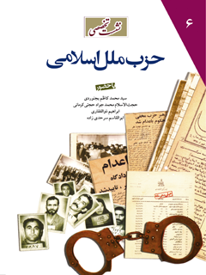

نشست تخصصی حزب ملل اسلامی مجموعه سخنرانی ها و ضمایم


ghaemiyeh.com

فهرست مطالب
مشخصات کتاب 4
اشاره 4
فهرست مطالب 8
اشاره 11
بخش اول نشست تخصصی 12
اشاره 12
سخنرانی سیدمحمدکاظم موسوی بجنوردی 14
سخنرانی حجت‌الاسلام محمدجواد حجتی کرمانی 18
سخنرانی ابوالقاسم سرحدی‌زاده 22
سخنرانی ابراهیم ذوالفقاری 26
پرسش و پاسخ 34
مصاحبه با دو نفر از اعضای حزب ملل اسلامی 48
بخش دوم ضمایم 50
اشاره 50
حزب ملل‌اسلامی به روایت اسناد 52
اسنادی از حزب ملل اسلامی 74
تصاویر 104

مشخصات کتاب
سرشناسه : نشست تخصصی موسسه مطالعات و پژوهشهای سیاسی (ششمین: ۱۳۸۴: تهران)
عنوان و نام پدیدآور : نشست تخصصی حزب ملل اسلامی مجموعه سخنرانی‌ها و ضمایم/ سخنرانان محمدکاظم موسوی‌بجنوردی... [و دیگران].
مشخصات نشر : تهران : موسسه مطالعات و پژوهش‌های سیاسی: موزه عبرت ایران، ۱۳۸۵.
مشخصات ظاهری : ۱۰۰ ص. [۹] ص. تصویر، نمونه.
شابک : ۱۰۰۰۰ ریال 964-5645-67-0:
موضوع : حزب ملل اسلامی -- کنگره‌ها.
شناسه افزوده : موسوی‌بجنوردی، محمدکاظم ، ۱۳۲۱-
شناسه افزوده : موسسه مطالعات و پژوهشهای سیاسی
شناسه افزوده : موزه عبرت ایران
رده بندی کنگره : DSR۱۵۴۳/م‌۷‌ن‌۵ ۱۳۸۴
رده بندی دیویی : ۹۵۵/۰۸۲۲
شماره کتابشناسی ملی : م‌۸۴-۴۲۳۹۴

اشاره

نشست تخصصی
حزب ملل اسلامی
مجموعه سخنرانی ها
و
ضمایم
سخنرانان
سید محمدکاظم موسوی بجنوردی
حج ت الاسلام محمدجواد حجتی کرمانی
ابوالقاسم سرحدی زاده
ابراهیم ذوالفقاری
مؤسسه مطالعات و پژوهشهای سیاسی
بهار 1385
مؤسسه مطالعات و پژوهشهای سیاسی
حزب ملل اسلامی
چاپ اول : بهار 1385
شمارگان : 1000 نسخه
شابک : 0 67 5645 964
ISBN:964-5645-67-0
قیمت : 1000 تومان
کلیه حقوق ناشر محفوظ است
تهران : صندوق پستی 333 19615
E-mail:info @ ir-psri . com

فهرست مطالب
اشاره............................................................................................................... 7
 بخش اول: (نشست تخصصی)...............................................................9
سخنرانی سید محمدکاظم موسوی بجنوردی..........................................................11
سخنرانی حجت‌الاسلام محمدجواد حجتی کرمانی..................................15
سخنرانی ابوالقاسم سرحدی‌زاده...............................................................19
سخنرانی ابراهیم ذوالفقاری.........................................................................23
پرسش و پاسخ............................................................................................31
مصاحبه با دو نفر از اعضای حزب ملل اسلامی.......................................45 
بخش دوم: (ضمایم)...............................................................................47
حزب ملل اسلامی به روایت اسناد.............................................................49
اسنادی از حزب ملل اسلامی.......................................................................71  تصاویر....................................................................................................101

اشاره
ششمین نشست تخصصی مؤسسه مطالعات و پژوهش‌های سیاسی به «حزب ملل اسلامی» اختصاص یافت. این نشست با مشارکت «موزه عبرت ایران» و در سالن اجتماعات این موزه، روز یک‌شنبه هفده مهر 1384- چهارم رمضان - برگزار شد.
موزه عبرت ایران در سال 1382 در محل کمیته مشترک ضد خرابکاری «ساواک» برای نگهداری میراث معنوی دوران مبارزات علیه حکومت پهلوی تأسیس شده است. برای اعضای حزب ملل و مخاطبین برنامه که از شکنجه‌های اعمال شده بر زندانیان سیاسی دوران پهلوی دوم و اعضای حزب ملل اسلامی در محل کمیته مشترک ضد خرابکای می‌شنیدند بسیار جالب می‌نمود.
در سال 2004 م. شورای بین‌المللی موزه‌ها، خاطرات زندانیان را «میراث غیر ملموس» نام نهاد؛ خاطرات اعضای حزب ملل اسلامی از این دست میراث غیر ملموس بوده و موزه عبرت ایران که در نوع خود بی‌نظیر است، گام مؤثری در معرفی این حزب برداشته است.
در این برنامه که بیشتر سمت و سوی بیان خاطرات یافت و یادی از مبارزان و شهیدان دوران قیام مردم مسلمان علیه حکومت پهلوی به میان آمد، چهار سخنرانی انجام شد.
سخنران اول، آقای دکتر سید محمد کاظم بجنوردی، رییس بنیاد دایرة‌المعارف بزرگ اسلامی و بنیانگذار حزب ملل اسلامی بود که حکم اعدامش در سال 1344 با یک درجه تخفیف به حبس ابد تقلیل یافت. وی از اهداف بنیانگذاران حزب سخن گفت.

اشاره
ششمین نشست تخصصی مؤسسه مطالعات و پژوهش‌های سیاسی به «حزب ملل اسلامی» اختصاص یافت. این نشست با مشارکت «موزه عبرت ایران» و در سالن اجتماعات این موزه، روز یک‌شنبه هفده مهر 1384- چهارم رمضان - برگزار شد.
موزه عبرت ایران در سال 1382 در محل کمیته مشترک ضد خرابکاری «ساواک» برای نگهداری میراث معنوی دوران مبارزات علیه حکومت پهلوی تأسیس شده است. برای اعضای حزب ملل و مخاطبین برنامه که از شکنجه‌های اعمال شده بر زندانیان سیاسی دوران پهلوی دوم و اعضای حزب ملل اسلامی در محل کمیته مشترک ضد خرابکای می‌شنیدند بسیار جالب می‌نمود.
در سال 2004 م. شورای بین‌المللی موزه‌ها، خاطرات زندانیان را «میراث غیر ملموس» نام نهاد؛ خاطرات اعضای حزب ملل اسلامی از این دست میراث غیر ملموس بوده و موزه عبرت ایران که در نوع خود بی‌نظیر است، گام مؤثری در معرفی این حزب برداشته است.
در این برنامه که بیشتر سمت و سوی بیان خاطرات یافت و یادی از مبارزان و شهیدان دوران قیام مردم مسلمان علیه حکومت پهلوی به میان آمد، چهار سخنرانی انجام شد.
سخنران اول، آقای دکتر سید محمد کاظم بجنوردی، رییس بنیاد دایرة‌المعارف بزرگ اسلامی و بنیانگذار حزب ملل اسلامی بود که حکم اعدامش در سال 1344 با یک درجه تخفیف به حبس ابد تقلیل یافت. وی از اهداف بنیانگذاران حزب سخن گفت.
سخنران دوم، حجت‌الاسلام و المسلمین محمد جواد حجتی کرمانی، روحانی مبارز، که چند دوره نیز نمایندگی مجلس شورای اسلامی را در کارنامه فعالیت خود دارد و از اعضای حزب ملل اسلامی، بود. وی یادی از دوران زندان خود و همراهانش داشت.
سخنران سوم، ابوالقاسم سرحدی‌زاده، وزیر کار اسبق جمهوری اسلامی ایران بود که از عضویتش در حزب ملل اسلامی و نحوه بازداشت و زندان مطالبی بیان کرد.
سخنران چهارم، ابراهیم ذوالفقاری از پژوهشگران تاریخ معاصر ایران بود که بر اساس اسنادی از ساواک و شهربانی حکومت پهلوی به شرح زوایایی از فعالیت‌های حزب ملل اسلامی پرداخت.
پس از پایان سخنرانی‌ها، سخنرانان به سؤالات حاضرین پاسخ داده و در پایان مراسم نیز غرفه «حزب ملل اسلامی» در محل «موزه عبرت ایران» با حضور اعضای این حزب، جمعی از زندانیان سیاسی دوران پهلوی دوم و حاضرین مراسم افتتاح شد.
این کتاب، به سان سایر مجلدات نشست‌های تخصصی در دو بخش تنظیم شده است. بخش اول مکتوب سخنرانی‌ها، پرسش و پاسخ و مصاحبه دو تن از اعضای حزب ملل اسلامی است.
بخش دوم «ضمایم» نام گرفته و دارای دو قسمت است. در قسمت اول مقاله‌ای به قلم آقای ابراهیم ذوالفقاری است و تاریخچه مختصری از حزب ملل اسلامی به روایت اسناد نگاشته شده است.
در قسمت دوم اسناد مربوط به «برنامه»، «مواد تنظیمی» و «شرح مواد تنظیمی» حزب ملل اسلامی آمده است. در پایان هر قسمت نیز اسناد مربوطه عیناً درج شده است.
پایان بخش کتاب عکس‌هایی از نشست حزب ملل اسلامی، اعضای آن و حاضرین در برنامه است.
مؤسسه مطالعات و پژوهش‌های سیاسی ضمن سپاس از همه دست‌اندرکاران برگزاری این نشست به ویژه مسؤولین محترم موزه عبرت ایران، امیدوار است با همکاری این عزیزان و سایر دست‌اندرکاران و پژوهشگران، برنامه‌های دیگری از این دست به اجرا درآید.
مؤسسه مطالعات و پژوهشهای سیاسی
دبیرخانه دائمی همایشها و نشستهای تخصصی

بخش اول نشست تخصصی

اشاره

سخنرانی سیدمحمدکاظم موسوی بجنوردی
با سلام به حضار محترم و سپاسگزاری از برگزارکنندگان این همایش و مسئلت از پروردگار متعال که در این ماه پربرکت رمضان توفیق طاعت و تقرب به همه ما عنایت فرماید. از من خواسته شده که راجع به حزب ملل اسلامی مطالبی را به عرض حضار محترم برسانم. این حزب در سال 1341 با هدف سرنگونی رژیم وابسته سلطنتی و تشکیل حکومت اسلامی ایجاد گردید. این که برنامه حزب چه بوده و چگونه می‌خواسته است حکومت اسلامی را برقرار سازد سخن را به درازا خواهد کشید، فقط می‌توان بدین نکته اشاره کرد که رژیم شاه هرگونه فعالیت سیاسی مخالف را به شدت سرکوب می‌کرد و تحت هیچ شرایطی اجازه نمی‌داد فرد یا گروه و حزبی با سیاستهای شاه و یا با رژیم سلطنتی مخالفت نماید و یا حتی در این گونه موارد اعلام نظر کند. از این رو حزب ملل اسلامی به عنوان یک سازمان مخفی شروع به فعالیت کرد و چون مجبور بود موجودیت و فعالیتهای خود را کاملاً زیرزمینی نماید، ناگزیر روش مبارزه مسلحانه را برای سرنگونی رژیم سلطنت اتخاذ نمود. شاید این پرسش مطرح شود که زیرزمینی شدن و مبارزه مسلحانه چه نسبتی و یا چه تلازمی با هم دارند. پاسخ بدین پرسش اساسی این است که اگر حزب و یا گروهی مجاز به فعالیت علنی باشد طبعاً می‌تواند با جلب نظر مردم و با تکیه و پشتیبانی اکثریت، به مبارزه صرفاً سیاسی بپردازد و طبعاً
از لحاظ سیاسی و اخلاقی مجاز به مبارزه مسلحانه نخواهد بود. اما وقتی فعالیت علنی غیر مجاز شمرده شود و هیچگونه آزادی برای گروه و حزب مخالف وجود نداشته باشد و در واقع آزادی بیان و عقیده از بین رفته باشد راهی به جز مبارزه مسلحانه باقی نمی‌ماند. البته برای اتخاذ روش مبارزه مسلحانه شرایط دیگری نیز باید وجود داشته باشد. از جمله این که اکثریت قاطع مردم با رژیم حاکم مخالف باشند و خواهان تغییر رژیم باشند و نیز باید شرایط ذهنی جامعه پذیرای یک چنین حرکتی باشد. اما با توجه به این که در دهه چهل شمسی در سراسر دنیا یعنی در بسیاری از کشورهای آسیای جنوب شرقی و در کشورهای امریکای جنوبی و تعدادی از کشورهای آفریقایی مبارزات مسلحانه وجود داشت و در واقع دوره مبارزات رهایی بخش علیه امپریالیسم و عوامل داخلی آن در جریان بود و از سوی دیگر بین شرق و غرب، یعنی بین جهان کمونیستی و جهان سرمایه‌داری تضاد و جنگ سرد برقرار بود، طبعاً آتش مبارزات رهایی‌بخش در شکل مبارزات مسلحانه شدت گرفته بود و اردوگاه شرق نیز از مبارزات رهایی بخش ضد امپریالیستی حمایت می‌کرد. از این مقدمه می‌خواهم نتیجه بگیرم که در فضای ذهنی مردم ایران در دهه 40 شمسی مسأله مبارزه مسلحانه مورد قبول بود و به مبارزین انقلابی این حق را می‌دادند که در مبارزه، به استراتژی مسلحانه روی آورند. به ویژه این که رژیم استبدادی شاه با کمک سازمان امنیت مخوفی که تشکیل داده بود با مبارزین با خشونت زیاد برخورد می‌کرد و در واقع مبارزین و مخالفین رژیم استبدادی و وابسته سلطنتی راهی جز مبارزه مسلحانه و زیرزمینی نداشتند. بدین دلایل حزب ملل که یک سازمان زیرزمینی بود، روش مبارزه مسلحانه را برای نخستین‌بار در ایران مطرح کرد و برای سرنگونی رژیم سلطنتی برنامه مدونی عرضه داشت ودر محور چنین اندیشه‌هایی، جوانان پاک را به همکاری و ایثار و فداکاری دعوت نمود. این حرکت در آن زمان چنان وحشتی در رژیم شاه به وجود آورد که افراد دستگیر شده حزب ملل اسلامی در دادگاه
نظامی بدوی و تجدید نظر به اعدام و حبس‌های دراز مدت محکوم شدند و حتی گفته شد که هیچ گروهی تا آن تاریخ با چنین محکومیت‌های سنگینی، آن هم نسبت به جوانانی که هنوز دست به هیچ
عمل مسلحانه‌ای نزده بودند مواجه نشده بود. فعالیت حزب ملل اسلامی در سه مرحله استراتژیک تعریف شده بود: مرحله ازدیاد و تعلیم که دوره تشکیل هسته‌های حزبی و آموزش اعضای حزب در ابعاد ایدئولوژیک و سیاسی و ایجاد روح انقلابی و ایثار و جانبازی بود. مرحله دوم که مرحله استعداد بود، تشکیلات نظامی حزب پدید می‌آمد و آموزشهای ویژه‌ای به بخش نظامی حزب داده می‌شد و اسلحه و مهمات برای آغاز یک مبارزه دراز مدت مسلحانه فراهم می‌گشت و بالاخره مرحله سوم، مرحله ظهور یا تماس توده‌ای بود که حزب در آن مرحله اعلام موجودیت می‌کرد و اهداف و نظرات انقلابی خود را با مردم در میان می‌گذاشت و از هر طریق ممکن، که به سرّی بودن تشکیلات لطمه نمی‌زد، تماس با مردم را حفظ می‌کرد و همزمان با این امر مبارزه مسلحانه را برای تضعیف و از بین بردن نیروی نظامی و سرکوبگر رژیم شاه آغاز می‌کرد. در خاتمه باید به عرض حضار محترم برسانم که تأثیر حزب ملل اسلامی به گونه‌ای بود که بعد از کشف حزب و محبوس شدن اعضای آن، هر حزب و گروه دیگری که تشکیل گردید، همه به تبعیت از حزب ملل اسلامی روش مبارزه مسلحانه را در پیش گرفتند و به اعتقاد بنده یکی از دلایل تضعیف رژیم شاه همین مبارزات ایثارگرانه انقلابیون بود که در نهایت به رهبری امام خمینی (ره) به پیروزی قطعی و سقوط رژیم سلطنتی راه سپرد و به نتیجه رسید.
والسلام‌علیکم و رحمة‌الله و برکاته.

سخنرانی حجت‌الاسلام محمدجواد حجتی کرمانی
بسم‌الله‌الرحمن الرحیم. چیزی که من برای این جلسه در نظر گرفته بودم، مخصوصاً این که چهره‌هایی را که می‌بینم، ماه مبارکی که در آن هستیم، مخصوصاً این که قبل از شروع جلسه، به آن ساختمان کمیته مشترک که چهل سال پیش زندانی بودیم، رفتم، خاطراتی از زندان است. به دوستان نشان دادم که جای ما در زندان کجا بود. مناجاتهای برادرمان آقای عباس دوزدوزانی و صدای تلاوت قرآن و دعایشان در گوش من همچنان هست. اذان خوب و باحالی که آقای مهندس محمد‌کاظم سیفیان می‌گفتند. جلسات قرائت قرآنی در ماه مبارک رمضان در سال 44 در این محوطه که زندانی بودیم، تفسیر قرآنی داشتیم. آیات جهاد را دوستان حفظ می‌کردند و شبها با هم به تلاوت قرآن می‌پرداختیم و سحرها مناجات می‌کردیم. این خاطرات برای من دلنشین و دلچسب است. حالتی پیدا می‌کنم تأسف و یاد گذشته همراه با عشق و عاطفه. این یادآوری برای من از آن رو ضروری است که ما یک عده جوان بودیم. من سنّم از بچه‌هایی که با هم زندان بودیم بیشتر بود. من 33 سالم بود. کوچکترین ما آقای حسن طباطبایی بود که در صف سوم و چهارم این جلسه نشسته‌اند، همچنین آقای مرتضی حاجی که مدتی وزیر آموزش و پرورش بودند و الآن در جلسه نیستند. برادر دیگری به نام احسان‌الله محبوب که ایشان هم اینجا تشریف ندارند. اینها در سنین قبل از بلوغ
قانونی بودند. در واقع سنشان کمتر از هجده سال بود و بنابراین پس از آقای بجنوردی که به اعدام محکوم شد، اینها به سه سال زندان در دارالتأدیب محکوم شدند. غیر از من که سنم 33 سال بود، بعد از من احمد آقازمانی بود که امشب بعد از حدود 40 سال خدمتشان رسیدم. برادر بزرگ عباس آقازمانی-ابوشریف- که الآن در ایران تشریف ندارند و ایشان از چهره‌های بارز حزب بودند. من قبل از این که به زندان بیفتم، در ایامی که در فعالیتهای مخفی حزبی بودیم و در گروههای مثلث شکل، کلاسهای مخفی سلسله مراتبی داشتیم و با آقای زمانی کار می‌کردم.
هنگام دستگیری، آقایان بجنوردی و سرحدی‌زاده از اصحاب کوه بودند و در کوه دستگیر شدند. پس از تیراندازی‌های مفصلی که مأمورین رژیم گذشته داشتند، آقای بجنوردی و آقای سرحدی‌زاده در درگیری کوه، در کوههای شاه‌آباد آن روز و دارآباد امروز، با مأمورین دولتی درگیر شدند و در نهایت با دستبند و پابند دستگیر شدند و مدت طولانی در زندان به سر بردند. به هر حال ابوشریف هم از کسانی بود که در بیرون از زندان خیلی فعال بود. هنگامی هم که به زندان افتادیم در تمام مدت ایشان فعال بود. از زندان هم که آزاد شد- به نظرم سه سال زودتر آزاد شد - با آقای جواد منصوری که الآن نیز تشریف دارند، «حزب‌الله» را تشکیل دادند. به همین دلیل دوباره به زندان بازگردانده شدند. آقای جواد منصوری هم دو مرتبه به زندان بازگشتند. یک مرتبه به عنوان حزب ملل اسلامی محکوم شدند و یک مرتبه هم به عنوان حزب‌الله. به نظرم مدت دوم ایشان هم زیاد بود. از اسامی فعالانی که یادم هست، آقایان بجنوردی، ابوالقاسم سرحدی‌زاده، مهندس محمد میرمحمد صادقی که امشب پس از چهل سال ایشان را دیدم، محمد‌باقر صنوبری که همین جلو نشسته‌اند، جواد منصوری، محمد پیران - وزیر جنگ دولت مهندس موسوی - ، مهندس اصغر قریشی، سید احمد تقوی، مهندس محمد‌کاظم سیفیان، احمد شیرینی، مهندس محمد‌صادق رئیسی دانا، محمد‌تقی
شالچی و حسن طباطبایی یاد می‌کنم. از چند نفر از دوستانی که به رحمت خدا رفتند؛ مرحوم سید محمد محمودی، مرحوم ناصر نراقی و همچنین برادر بزرگ آقای سرحدی‌زاده، مرحوم امیر سرحدی‌زاده که در این شب رحمت، برایشان طلب مغفرت می‌کنیم.
این قسمت را در این بخش یادآوری کردم که از ایام گذشته زندان در این ماه مبارک رمضان حالاتی که در زندان داشتیم یاد کرده باشم. من ده سال در زندان بودم آقای بجنوردی و آقای سرحدی‌زاده، حدود 14 سال در زندان بودند. آقای مهندس قریشی هشت سال و آقای جواد منصوری 7 سال. تصورم این است که آنچه به ما نشاط و نیرو می‌داد و این دوره زندان را با عزت و سربلندی طی کردیم، که زندان حزب ملل اسلامی یکی از افتخارات آن نسل و نسل آینده هست، عشقی بود که ما نسبت به اسلام داشتیم و آن آزادگی و حریّتی بود که در جان بچه‌های ما نفوذ داشت. این حال را من هنوز هم در این بچه‌ها می‌بینم. من هر وقت آقای بجنوردی یا آقای سرحدی‌زاده یا بچه‌های دیگر را می‌بینم، دوستان دیگر را می‌بینم، همان سربلندی، همان عزت نفس، همان بزرگواری،همان دیانت و همان تقوا در آنها وجود دارد. خدا را شکر می‌کنم که این برادران همچنان به اسلام و مبارزه اسلامی و جهاد اسلامی وفادار ماندند و این نظام مقدس را تاکنون یاری کردند. والسلام علیکم.

سخنرانی ابوالقاسم سرحدی‌زاده
بسم‌الله‌الرحمن الرحیم. قبلاً از سازمان مربوطه که چنین نشستی را تشکیل دادند سپاسگزارم. در آن زمان در جامعه ما، امام بزرگوار ما، این انقلابیِ خدایی و این مرد آرام‌ناپذیر و بزرگ عصر ما خودش موجب شده بود که گروه ما تشکیل شود و برای حرکتمان ترغیب شویم. در آن دوره امام بزرگوار پرچم انقلاب را برافراشتند. در جوامع ما مرسوم بود که روشنفکران - چه مذهبی و چه غیرمذهبی - اوضاع را تفسیر می‌کردند و کمتر در پی تغییر بودند. این نقیصة بزرگی در بین روشنفکران ما بود. جمعی که به نام حزب ملل اسلامی می‌بینید نخستین گروههای مسلمانی بودند که با جدیت در مسیر تغییر برآمدند و نه تفسیر خشک و خالی. به همین دلیل به همة رفقا تبریک می‌گویم. به خود می‌بالم که ما تنها به تفسیر اوضاع اکتفا نکردیم، بلکه به جد در پی آن برآمدیم که اوضاع را تغییر دهیم. البته به دنبال امام بزرگوارمان. در دورانی که امام بزرگوارمان پرچم مبارزه افراشتند، تا حدودی تنها بودند و یاران کمی داشتند.
افرادی به یاری او برخاستند. ما به دنبال امام و در پی برپایی انقلاب اسلامی به پا خاستیم. فضای جامعه در آن موقع بسیار آلوده و مسموم بود. اگر به خاطر داشته باشید مولا علی بن ابی‌طالب (ع) در یکی از فراز دعاهایشان می‌فرمایند که: «خدایا آن گناهانی را که فضا را تیره و تار می‌کند بر ما ببخش.» واقعیت آن است که در آن زمان، در دوره طاغوت،
وضعی به وجود آمده بود که جامعه تیره و تار بود. من فقط یک مثال کوچک می‌زنم. ما بچه بودیم و به دبستان می‌رفتیم. ما را می‌بردند به اصطلاح گردش علمی. توجه کنید. من یادم هست که ما بچه‌های دبستان را بردند در یک سالنی. در این سالن چراغها را کاملاً خاموش کردند. در سن آن سالن شمعی یا چراغ کوچکی روشن بود. خانمی لخت شروع به رقصیدن کرد. این امور تربیتی روزگار ما بود! کار به جایی رسیده بود که مثلاً دو مرد در هتل هیلتون با هم ازدواج می‌کردند و شاه و فرح و دیگران هم برای اینها دسته‌گل می‌فرستادند. فضای این جامعه هوایی نیست که قابل تحمل باشد. کسی که کمترین آشنایی با فرهنگ قرآن و اسلام داشته باشد، ناگزیر می‌شود در پی تغییر این اوضاع برآید. برادران ما هم برای تغییر این وضع برخاستند. درست است که ما به لحاظ سنی و تجربه، خیلی کم تجربه و کم سن و سال بودیم، اما این بصیرت و غیرت بود که ما را وا می‌داشت با امکانات اندک به جنگ یک رژیم دیکتاتور خونخوار به پاخیزیم. مثلاً به کوه بزنیم و حزبی تشکیل دهیم و آرام آرام مردم را به انقلاب دعوت کنیم. این موضوع خیلی معنا دارد. در آن روز، ما برای این تغییر محتوای غنی نداشتیم. گرچه امام بودند، اما ما دور از امام بودیم. ما دورادور به دنبال امام راه افتاده بودیم. رابطه نزدیک با امام وجود نداشت. آقای بجنوردی توضیح دادند که چه شد ما مشی مبارزه مسلحانه را انتخاب کردیم. وضع آن گونه بود که مرحوم آقای بازرگان در دادگاه محاکمه گفت این کار نهضت آزادی آخرین تلاش قانونی ملت ایران است و بعد از این شما با اسلحه مواجه خواهید شد. همان موقع که ایشان داشت این حرف را می‌زد، ما در پی به دست گرفتن اسلحه و برپایی مبارزه مسلحانه بودیم. مبارزه می‌بایست مسلحانه و قهرآمیز باشد. امام هم، همین را می‌خواست؛ با قهر و خشونت کامل دستگاه فاسد را برچیدن و جامعه قرآنی برپا کردن. جناب آقای حجتی و برادران دیگر، ما را اندک اندک با قرآن و اسلام و فرهنگ غنی اسلامی و انقلاب پربار اسلامی آشنا می‌کردند. ادامه این تربیت انقلابی در زندان
بود. در زندان ما آرام آرام تربیت انقلابی و اسلامی خودمان را آغاز کردیم. زندان جای خطرناکی است. امکان واژگونی بسیار است، مگر اینکه خدا رحم کند، یا بصیرت درستی وجود داشته باشد. من هرگز فراموش نمی‌کنم تفاسیری که جناب آقای حجتی از سوره انسان داشت. ما چقدر لذت می‌بردیم. چقدر استفاده می‌بردیم. همین آموزه‌ها بود که ما را در زندان، علیرغم همه رنج‌ها، سرپا و زنده و شاداب نگه می‌داشت. زندان رنج‌گاه واقعی است. در این رنج‌گاه ما توانستیم به لطف خدا روحیه خود را حفظ کنیم. همین امروز که در خدمت شما هستیم، تمام برادران ما به نوعی در خدمت انقلاب اسلامی هستند. مثلاً جناب آقای منصوری که من به ایشان می‌بالم، با این که آزاد شدند، تربیت انقلابی‌شان اجازه نداد که خاموش باشند. دو مرتبه شروع کردند و باز به زندان افتادند و در زندان مردانه مقاومت کردند. ایشان حبس ابد داشتند. برادرمان احمد احمد که حتماً در اینجا تشریف دارند و شرح خاطرات ایشان را رفقا حتماً خوانده‌اند، می‌بینید که چقدر قهرمانانه در پی انقلاب برآمد. امروز، بنا به بیان مقام معظم رهبری، بخشی از مبارزه‌مان خاتمه یافته ولی بخش عظیمی از مبارزه‌مان مانده است. امروز حاکمیت یا قلدری جهانی با امریکاست و شما می‌بینید ما تقریباً در موقعیت رویارویی نزدیک با هم واقع شده‌ایم و این مبارزه ادامه دارد و تمام کسانی که خودشان را به اسلام و قرآن وفادار نگاه داشتند، بایستی آماده مبارزه باشند.

سخنرانی ابراهیم ذوالفقاری
سن من حدوداً با سن حزب ملل یکسان است. من فقط از دریچه اسناد با حزب ملل آشنا شده‌ام. امیدوارم با آن عبارت مولای متقیان که فرمود آن چنان در تاریخ گذشتگان غور کردم که گویی با آنها زیستم آنگونه باشم. این سندهایی است که دشمن انقلاب آن را تدوین کرده است. باید نکته‌ای خدمت شما بزرگواران عرض کنم که من فقط سندهای ساواک را دیده‌ام. از دریچه سندهای سازمان اطلاعات و امنیت رژیم پهلوی، حزب ملل را معرفی می‌کنم. عزیزان می‌دانند که حزب ملل به وسیله شهربانی کشف شد. اداره اطلاعات شهربانی حزب ملل را کشف کرد. پس از حدود سی و چند ساعت ساواک از کشف حزب ملل مطلع شد. خیلی هم اتفاقی بود. آقای صنوبری که در محضرشان هستیم، رفتند خانقاه قراری اجرا کنند یا جلوی خانقاه ایستادند. همین جا اختلاف اسناد شروع می‌شود. بعضی از سندها تاریخ بیست و دوم را (22/7/44) نقل می‌کنند، بعضی سندها تاریخ بیست و سوم را (23/7/44). علتش هم این است که بعضی از سندها ساعت دستگیری آقای صنوبری را ساعت 3 بامداد نقل کرده‌اند. برخی ساعت5/12 شب. حالا خودشان خواهند فرمود که کدام صحیح است. به هر جهت، پاسبانی به ایشان شک می‌کند. کیف سیاه رنگش را می‌بیند و مشکوک می‌شود. ایشان را صدا می‌کند که داخل کیف چیست. پاسخ می‌شنود کتاب و
روزنامه است. داخل کیف را باز کن ببینم. ایشان با یک مشت - بنابر زبان اسناد - به صورت پاسبان می‌کوبد و کیف را روی بام خانه آقای امینی نامی که در شهر ری از اقوام معروف هستند پرتاب می‌کند و خودش فرار می‌کند، اما پاسبان موفق می‌شود ایشان را دستگیر کرده و کیف را پیدا کند و از آنجا حزب ملل که قریب چهارسال از تشکیل آن می‌گذشت، شناسایی می‌شود. اما مشکوک بودن پاسبان شهربانی عقبه‌ای داشت. عقبه آن بود که چند اتفاق همراه هم افتاده بود. اول بهمن 43 شهید محمد بخارایی به همراه یارانش در میدان بهارستان منصور را زده بودند. اولین سند ساواک در این باره می‌گوید پسربچه‌ای که ظاهراً لال است منصور را زده است. این عین عبارت سند است. اولین برگ از سند کتاب مرحوم سیدعلی اندرزگو است که مرکز بررسی اسناد تاریخی تدوین کرده است. اولین سند این است: «پسربچه‌ای که ظاهراً لال است این اقدام را صورت داده است». بعد این پسر را بردند شهربانی. دهانش را بست. اول سند را می‌خوانم. چگونه با ایشان برخورد کردند و چگونه به او تذکر دادند تا مجبور شد نام دیگر دوستان را ببرد. محمد بخارایی دوستانش را معرفی کرد و از طریق دوستان، دو تن از افراد موفق به فرار شدند. یکی مرحوم آسیدعلی آقا اندرزگو - که روحش قرین رحمت باد - و یکی شیخ حسن یزدانی‌زاده. اندرزگو در جلسه کمیته مسلحانه ترور شرکت داشت و در روز ترور هم در میدان بهارستان بود. عکس او را از اداره ثبت احوال تقاضا کرده و تکثیر کردند. به همه شهربانی‌ها بخشنامه زدند. بخشنامه اداره اطلاعات شهربانی برای همه شهربانی‌ها هست. همزمان که به جناب صنوبری مشکوک می‌شوند و دستگیر می‌کنند، از کرمانشاه، شهربانی کرمانشاه به شهربانی تهران نامه می‌دهد که ما به آدمی مشکوک شدیم و دستگیر کردیم که هم شکل و قیافه عکس است که شما برایمان فرستاده‌اید. چهار تا از این اتفاقات افتاده است. در دهم بهمن ماه نعمت‌الله نصیری به جای حسن پاکروان بر صندلی ریاست ساواک تکیه می‌زند و محسن مبصر ریاست شهربانی را برعهده می‌گیرد.
نهم فروردین 44 دادستان تهران مصاحبه‌ای می‌کند و اطلاع می‌دهد که قرار است یک عده‌ای به جان برخی از شخصیتها سوءقصد کنند. 21 فروردین 44 حادثه کاخ مرمر و رضا شمس‌آبادی و تیراندازی به طرف محمدرضا پهلوی اتفاق می‌افتد.
7 اردیبهشت محاکمه بخارایی، صفارهرندی، نیک‌نژاد و مرحوم صادق امانی - شهیدان - شروع می‌شود. یعنی مؤتلفه ای‌هایی که دستگیر شده بودند. 26 خرداد حکم اعدامشان صادر می‌شود. 11 مهر 44 یک سرباز وظیفه - سند می‌گوید سرباز وظیفه، ولی بعضی‌ها می‌گویند افسر محمد بارانی - در غذاخوری پادگان سه افسر را می‌کشد. یعنی حدود 12، 13 روز قبل از کشف حزب ملل. جالب اینجاست که بعداً پاسبانی که جناب آقای صنوبری را دستگیر می‌کند - سرمستی - جایی صحبت می‌کند. چند سال بعد می‌گوید که من می‌دانستم، بارانی، که دست به ترور آن سه نفر زد، در آن خانقاهی که آقای صنوبری را جلویش دستگیر کردیم، رفت و آمد داشت لذا ما آن خانقاه را تحت کنترل داشتیم. می‌دانستیم که افراد مشکوکی به این خانقاه رفت و آمد دارند. به این روش موفق شدیم تا حزب را کشف کنیم. زبان سند است. 11 آبان قصه محاکمه شیروانلو، پرویز نیکخواه در حادثه 21 فروردین اتفاق می‌افتد.
پس از پیروزی انقلاب اسلامی، با انتشار کتاب «ترور شاه به روایت اسناد ساواک» توسط مرکز بررسی اسناد تاریخی و تحقیقاتحجة‌الاسلام سید حمید روحانی در کتاب «نهضت امام خمینی» (ج اول) بی‌پایگی این ادعای حکومت پهلوی بیش از پیش مشخص شد.
از مظلومیت حزب ملل همین بس که در روزشماری که بعد از انقلاب اسلامی نوشته شده، در تاریخ 17 بهمن 44، اسمی از حزب ملل نبرده‌اند. نوشته‌اند محاکمه 55 نفر از اعضای حزب مسلح مخفی. در تاریخ 15 اسفند هم نوشته‌اند دادگاه نظامی مأمور رسیدگی به پرونده اتهامی اعضای جمعیت سرّی. به هر حال آقای صنوبری ابتدا صحبت نمی‌کند.
بعد سند می‌گوید که به ایشان تذکر دادیم. تذکر در زبان اسناد امنیتی معنای خاص خود را دارد. آنهایی که زندان بودند خودشان می‌دانند، آنهایی هم که از این موزه بازدید کردند و وسایل را دیدند، طبیعتاً زبان تذکر نیروهای امنیتی را متوجه شده‌اند. آقای صنوبری 18 ساله زبان باز می‌کند، یکی دو نفر از دوستان را معرفی می‌کند. شبکه همین گونه معرفی می‌شود. همان‌گونه که جناب آقای حجتی فرمودند دوستان به کوه پناه می‌برند. برای درگیری مسلحانه هفت اکیپ شهربانی کوه را محاصره می‌کنند. شبانه، بعد از تیراندازی‌هایی که صورت می‌گیرد آقای بجنوردی دستگیر می‌شود. آقای مولوی با یک اسلحه فراری می‌شود و الحمدلله دستگیر نمی‌شود. آنچه در اسناد موجود است، این است. اسناد چهار جلد قطور است و در این جلسه فرصت نیست که به تمام اسناد پرداخت. به یک نکته از اسناد اشاره می‌کنم. روزنامه یا روز نامه‌های آن زمان نوشتند. کسانی که قرار است تاریخ حزب ملل را مطالعه کنند چه بسا سراغ روزنامه‌های آن زمان هم بروند. نکته این است؛ نصیری که تازه ریاست ساواک را برعهده گرفته، وقتی برایش گزارش این دستگیری به همراه نشریات حزب ملل ارسال می‌شود، زیر بعضی از عبارات خط می‌کشد. این گزارش نصیری را به افکار حزب ملل توجه می دهد و وی دستور پی‌گیری می‌دهد. عین خط نصیری است. می‌نویسد: «با شهربانی در تماس بوده در صورت احتیاج مساعدت لازم را بنمایید و باید ریشه آن معلوم و یقیناً همین دسته یک اکیپ تروریستی داشته که باید معلوم و منبع اصلی آن نیز باید معلوم شود که از چه دولت خارجی سرچشمه گرفته است.»
چون رژیم قصه ابوقیس جوجو را در 15 خرداد تجربه کرده بود. خاطر مبارکتان هست که در قصه ابوقیس جوجو چه سر و صدایی به پا شد. اکنون که هاشمی - رئیس اداره هشتم ساواک - خاطراتش را منتشر کرده، با صراحت می‌گوید که قصه ابوقیس جوجو قصه ساختگی بود. یک شاگرد تاجری بود که پولهایی را برای جواهریان نامی آورده بود و
این چنین شد. روزنامه مرد مبارز که مدیرش خلیل اسعد رزم‌آرا بود. خلیل اسعد رزم‌آرایی که با آمریکا ارتباطش مشخص بود. با ساواک ارتباط مشخصی داشت. از آن گذشته خلیل اسعد به قدری فاسد بود که شرم می‌کند آدم در چنین جلساتی از خلیل اسعد اصلاً حرف بزند. یعنی پرونده خلیل اسعد رزم‌آرا این قدر کثیف است. ابتدا روزنامه اطلاعات می‌نویسد که در 2/11/44 رهبران حزب پول زیادی برای مخارج در اختیار داشتند، منتها در بازجویی‌ها اظهار داشتند از حق عضویت افراد تأمین شده است. با توجه به کمی تعداد اعضا و عدم تناسب حق عضویت پرداختی آنها با میزان پولی که خرج می‌کردند باید گفت که بودجه آنها از یک محل نامعلومی تهیه می‌شده است. یعنی رهنمود نصیری به روزنامه‌ها کشیده می‌شود. برای اینکه حزب ملل به یک دولت خارجی منتسب شود. وقتی به یک دولت خارجی منتسب شد به طور طبیعی می‌شود محکومیت‌ها را محکومیت‌های کلانی قرار داد و حکم‌های آنچنانی صادر کرد. این در صورتی است که خود ساواک در گزارشی می‌آورد که آخرین موجودی حزب پس از دستگیری مبلغ شش هزار ریال بود که به عنوان مساعده در اختیار اعضا قرار داده شده بود. این عین سند ساواک است. سندش موجود است. ولی آن چیزی که اسعد رزم‌آرا در روزنامه مرد مبارز به تاریخ 18/11/44 می‌نویسد چیز دیگری است. در ستونی می‌گوید: گفته می‌شود در دادگاه متهمین حزب مخفی نام دولت خارجی که به افراد این دسته اسلحه و پول می‌دادند اعلام می‌شود. بعد از مقداری توضیح می‌گوید: این شبکه‌های مخفی زیرزمینی به دست عوامل چند کشور خارجی اداره می‌شده است. متهمین این پرونده 55 نفر هستند و دادستان دادگاه برای 8 نفر از آنها تقاضای اعدام نموده است. بعد از این که احکام صادر می‌شود، تنها فردی که به اعدام محکوم می‌شود رهبر حزب، جناب آقای بجنوردی است. تلاشها آغاز می‌شود تا این حکم تخفیف پیدا کند. مرحوم آیت‌الله‌العظمی سید محمد هادی میلانی رحمت‌الله علیه وارد گود می‌شود. از نجف نامه‌ای
با
250 امضا می‌آید. طبیعتاً خبر، بازتابهای خارجی نیز داشته است. از فرانسه وکیلی به نام رولا می‌آید که در جلسات دادگاه شرکت کند، اما راهش نمی‌دهند. در جلسات این اتفاقات می‌افتد و اعضا محکوم می‌شوند. ساواک مشهد ریاستش با سرتیپ بهرامی بود. آنهایی که با ساواک آشنا هستند از جنایات سرتیپ بهرامی مطلعند. او از منابعی که در مدرسه علمیه نواب داشت عکسی کشف می‌کند و آن را برای ساواک تهران ارسال می‌کند. آن عکس، عکس آقای بجنوردی به همراه یکی دو نفر از طلبه‌های مدرسه نواب است. شخص عربی در این عکس وجود داشته است. دشمن به خیال خود به خواسته‌اش رسیده است. همین را مطمح نظر قرار می‌دهد تا اثبات کند که حزب ملل با یک دولت خارجی در تماس است. هر چه تلاش می‌کنند از تحقیق به جایی نمی‌رسند. تنها راه این بود که در دادگاه از خود آقای بجنوردی در این باره سئوال کنند. وقتی سئوال می‌کنند پاسخ جناب بجنوردی این است که این یک نفر عرب سوری است و از جایی معرفی شده بود که من به عنوان مترجم با ایشان همراهی داشتم. این فرد برای خرید قالی به تهران آمده بود. ترفندی جناب بجنوردی در جلسات دادگاه به کار می‌بندند و ترفند کارسازی هم است. وقتی ساواک بررسی می‌کند و تشکیلات حزب ملل، رده‌بندیهای مدرسه و کلاس و کادر و رهبری حزب را در می‌آورد، می‌نویسد که تاکنون گروهی به انسجام و تشکیلاتی‌تر از این گروه در ایران وجود نداشته و بعد به گروههای چپ مثل حزب توده اشاره می‌کند. آقای بجنوردی گویا ضدبازجویی هم خوانده بود. وقتی می‌بیند دو نفر از دوستان حزب ملل دستگیر نشده‌اند، یکی جناب مهندس مولوی عربشاهی و دیگری آقای آیت‌الله‌زاده، می‌گوید پرونده ناقص است. تا این دو نفر دستگیر نشوند ما حرفی برای گفتن نداریم. البته رژیم به این توجه نمی‌کند و حکم اعدام ایشان را صادر می‌کنند. لیکن با تلاشی که صورت می‌گیرد با یک درجه تخفیف، این حکم به حبس ابد تقلیل می‌یابد. قصه حزب ملل در اینجا تمام نمی‌شود. محکومیتها
صورت می‌گیرد. همانطور که فرمودند از سه سال تا اعدام. 14 نفر حکم برائت می‌گیرند و آزاد می‌شوند. چند نفری دستگیر نمی‌شوند. اخوی جناب آقای بجنوردی - آقای سیدجواد بجنوردی - دستگیر می‌شود که داستان زیبایی دارد. کسی که منبع ساواک مشهد بود و آن عکس را به ساواک تهران ارسال می‌کند توسط دوستان مشهدی شناسایی می‌شود. وی را فریب می‌دهند و اطلاعات دروغ به او می‌دهند. تا جایی که ساواک حرفهای منبع خودش را می‌پذیرد و دستور دستگیری 7 نفر را صادر می‌کند که یکی از آنها اخوی جناب بجنوردی است. وقتی افراد را دستگیر می‌کنند، می‌بینند که فریب خورده‌اند و هیچ چیزی نبوده است. از این هفت نفر، پنج نفر را آزاد می‌کنند. 2 نفر را هم با قید التزام عدم خروج از حوزه قضایی تهران آزاد می‌کنند. عزیزانی که دوست دارند در خصوص حزب ملل اسلامی مطالعه داشته باشند، بخشی از اسناد این حزب در غرفه‌ای در همین موزه عبرت به عنوان غرفه حزب ملل اسلامی طراحی شده است.
آنچه بود در سندها بود و یک کلمه به آن اضافه نکردیم. ان‌شاءالله خداوند تبارک و تعالی آن کسانی را که در بین اعضای محترم حزب ملل بودند و سر به تیره تراب بردند و جایشان در این جلسه خالی است از برکات ماه مبارک امشب بهره‌مند کند و همه عزیزانی که شرف حضور دارند بر توفیقاتشان بیفزاید.

پرسش و پاسخ
س: چرا حزب ملل اسلامی فعالیت خود را آغاز نمی‌کند ضمن اینکه به لحاظ قانونی شاید این حزب منحل نشده باشد.
ج (بجنوردی): مرحوم سیدمحمودی خدا رحمتش کند. جزو کادر مرکزی بود. اولین کسی از کادر مرکزی بود که دستگیر شد. خیلی هم مقاومت کرد. وقتی با انقلاب از زندان آزاد شدیم ایشان اصرار داشت که من حزب ملل اسلامی را مجدداً زنده کنم. من اول با شهید حجت‌الاسلام محمد منتظری صحبت کردم. گفتم که احساس خطر می‌کنم. ممکن است کودتایی شود، باید مقداری اسلحه جمع کنیم. به من گفت تو تازه از زندان آزاد شده‌ای و خبر نداری، کار حکومت تمام است. فکر بعدش را بکن. چیزی نگذشت که 22 بهمن شد و انقلاب به پیروزی رسید. طبق آموزشهای قدیمی کلاسیک فکر می‌کردم که هر انقلابی یک بازوی سیاسی و یک بازوی نظامی می‌خواهد. من به آیت‌الله خامنه‌ای عرض کردم چطور است حزب ملل اسلامی را به عنوان بازوی سیاسی عَلَم کنیم. به من گفتند که دست نگه‌دار ببینم. بناست حزبی درست شود. منظورشان همین حزب جمهوری اسلامی بود. بناست حزبی درست شود و تمام نیروهای اسلامی انقلابی آنجا جمع شوند. گفتم خیلی خوب است. خیلی استقبال کردم. و وقتی حزب جمهوری اسلامی تشکیل شد، ما به شورای مرکزی دعوت شدیم. من رفتم شورای
مرکزی. بعد دو نفر از اعضای حزب به پیشنهاد من آمدند در آن شورا. یکی آقای سرحدی‌زاده و دیگری آقای جواد منصوری. این پاسخ شما که چرا حزب تشکیل ندادم.
س: جناب بجنوردی دربارة مشروعیت اقدام مسلحانه توضیح دادند. شما به این موضوع بیشتر بپردازید.
ج (حجتی کرمانی): من خاطره‌ای از مرحوم نواب دارم. قبل از آن که به حزب ملل وارد شویم و قبل از شروع نهضت امام در دهة 40 اوایل سال 40، از مریدهای مرحوم نواب بودم. البته من هیچوقت از فداییان اسلام نبودم، اما نسبت به مرحوم نواب علاقه خاصی داشتم. ارادت و عشق خاصی به ایشان داشتیم، هنوز هم همین طور هست با مرحوم اخوی‌مان علی آقای حجتی از کرمان که آمده بودیم می‌رفتیم خدمت مرحوم نواب به سرای مهندس، آنجا خانه‌ای بود که مرحوم نواب دیدار و سخنرانی داشت. صحبت از این بود که شما به اجازه کدام مرجع تقلید دست به ترور می‌زنید. رزم‌آرا را کشتید یا هژیر را کشتید. مرحوم نواب می‌گفت ما احتیاج به اجازه نداریم. وقتی که دشمن به خانه شما هجوم می‌آورد و به ناموس شما و حیثیت شما تجاوز می‌کند، اینجا جای اجازه گرفتن نیست. او معتقد بود که شاه و دولت شاه مهاجم است. فقط رأس‌شان را هم عقیده داشت، بقیه را معتقد نبود. ما حق نداریم به مأمورین و افراد جزء دست بزنیم. مهاجمین را همان خود شاه و اعضای کابینه می‌دانست. آن هم نه همه‌شان را. در کابینه هم می‌گفت افرادی هستند که آدمهای خوبی‌اند و نباید به آنها دست بزنیم. افرادی که تشخیص می‌دهیم نسبت به دین و ناموس مردم مهاجمند، مثل شاه، مثل رزم‌آرا و هژیر. این‌ها واجب‌تر است بر هر مسلمانی که آنها را از بین ببرند. ما هم دسترسی پیدا می‌کنیم و آنها را از بین می‌بریم. البته سعه و گسترة قلمرو قیام مسلحانه خیلی بیشتر از آنجا بود که مرحوم نواب می‌گفت. قرار نبود ترور فردی در حزب ملل انجام گیرد. قیام مسلحانه معنی‌اش این نبود که ما فقط یک نخست‌وزیر را بزنیم. اگرچه ممکن بود
در یکی از کارهای
تاکتیکی زدن نخست‌وزیر، ترور فلان رئیس ساواک یا حمله به فلان جا، نیاز باشد، اما این کار تاکتیکی بود. کار استراتژیکی حزب کلاً این نبود. من معتقدم جواز شرعی بر همان مبنایی که مرحوم نواب داشته، ما هم می‌توانیم داشته باشیم. می‌خواهم بگویم آقای بجنوردی یا افرادی که در حزب می‌خواستند اقدام مسلحانه بکنند، صاحب تشخیص موضوع و فهم وظیفه شرعی بودند. بنابراین من تصور می‌کنم که اگر کسی با اجتهاد متقن و مسلم تشخیص بدهد، همان‌طور که آقای بجنوردی تذکر دادند که تنها راه نجات یک کشور منحصر است به قیام مسلحانه، این کار بر او واجب است. نه تنها جایز است بلکه واجب است.
عرض کنم برای اینکه حق دوستانی که در جلسه شرکت کردند و یا نتوانستند شرکت کنند ادا شود، از آقایان فلاحتی، احمد احمد، پیشوایی، بابایی، یوسف رشیدی، سیدفخرالدین بشیری، احمد منصوری، سلطانی- دایی آقای مهندس قریشی- و صلاح یاد می‌کنم.
س: لطفاً از دستگیریها، انتقال به زندان و زندان بفرمایید؟
ج (سرحدی‌زاده): ما در تاجگذاری دستگیر شدیم. تا تاج‌برداری در زندان بودیم. در جشن تاج برداری (1357ش.) هم از زندان آزاد شدیم.
س: در مورد اصحاب کوه بفرمایید؟
ج (سرحدی‌زاده): درباره کوه، رهبری این جریان به عهده آقای بجنوردی بود. ایشان ما را کشاندند به کوه. من برای اولین بار ایشان را در کوه دیدم. قبل از آن ایشان را ندیده بودم. آقای موسوی هم تشریف داشتند، که الآن اینجا حضور دارند. مرحوم ناصر نراقی هم بود. آقای مظاهری هم بودند. هفت، هشت نفر بودیم. دستگاه نمی‌دانست که ما هفت، هشت نفریم. آنها فکر می‌کردند که ما خیلی بیشتر از اینها هستیم و اسلحه بیشتری داریم. اینجوری فکر می‌کردند و با امکانات کامل به مقابله آمده بودند. گروههای مسلح زیادی هم آمده بودند، به طوری که تمام کوهستان پر از نیروهای مسلح بود. مستقیماً به شاه گزارش
می‌کردند. موقعی که آقای بجنوردی را گرفتند، به شاه گزارش
دادند. این
افسری که ما را گرفته بود، فحش می‌داد، که ما را معطل خودشان کرده‌اند.
س: جناب سرحدی‌زاده در مورد زندان هم بفرمایید؟
ج (سرحدی‌زاده): پذیرایی را بیشتر باید از مرحوم محمدی می‌پرسیدید. ایشان تا وقتی که در زندان هم بودیم نگفت که با او چه کردند. ما می‌دانیم که در زندان ناراحت بود. 14 سال حبس کشیده بودیم و نمی‌گفت که چه به او گذشته است. بعد که ما از زندان آزاد شدیم، تازه ایشان گفت که چه کار با او کرده بودند. خیلی اذیت بدی کرده بودند، به طوری که ایشان در تمام طول زندان ناراحت بود، ولی اصلاً به روی خودش نمی‌آورد. نمی‌گفت که چه شده است. بعد از آزادی تازه ما فهمیدیم که چه جنایتی کردند. خیلی بدجوری ایشان را اذیت کردند. دیگر پذیرایی معروف از آقای صادقی بود که اینجا تشریف دارند! آقای منصوری خیلی خوب پذیرایی شدند! آقای منصوری البته چند بار پذیرایی شدند! آقای یوسف بشیری هم بودند. بالاخره رفقا اینجا هستند. همه می‌توانند شرح بدهند که چگونه از آنها پذیرایی شده است!
س: لطفاً بفرمایید حزب ملل اسلامی چه عکس‌العملی نسبت به قیام 15 خرداد و اندیشه‌های امام خمینی داشت؟
ج (بجنوردی): ما یک سازمان مخفی بودیم و به صورت علنی با این حرکتها همکاری تشکیلاتی نداشتیم، ولی به‌عنوان فرد چرا. به عنوان فرد، هم افراد و حتی خود من در قیام 15 خرداد شرکت فعال داشتیم.
س: شما سندهای گزارش را خوانده‌اید. اگر سند‌ها، تحلیلی درباره تشکیل حزب ملل از زبان ساواک دارند برای دوستان بخوانید.
ج (ذوالفقاری): سندی را تقریباً ماه اول، به نام گزارش عملیاتی، اداره اطلاعاتی شهربانی منتشر کرد. جریان واقعه را در 6 صفحه توضیح داد. در این سند به این مطلب اشاره شد که چرا گروه‌های برانداز به وجود می‌آیند. البته تحلیلی از اداره امنیت داخلی ساواک، هنگامی که ثابتی
مدیرکل امنیت داخلی بود، دیدم. وی به عنوان مقام امنیتی بررسی کاملی
کرده بود از علل به وجود آمدن گروههای تروریستی. یک گزارشی در تاریخ 5/11/44 تهیه می‌شود مبنی بر اینکه کشف شبکه تروریستی جدید و پخش خبر آن در جراید در روحیه مردم اثر محسوس و نامطلوبی ایجاد کرده است و موجب نگرانی طبقات مختلف شده است. در محافل و مجالس مختلف گفته می‌شود اگر جمال عبدالناصر که رئیس یک کشور آفریقایی است می‌تواند با تشکیل شبکه‌های تروریستی در ایران زمینه آشوب و اغتشاش را فراهم سازد، در آینده نیز نمی‌توان به امنیت و آرامش کشور صد در صد مطمئن بود. این حرفی است که خودشان می‌زنند. بعد نظریه‌ای که ساواک در ذیل این گزارش می‌دهد، می‌گوید که انعکاس و درج مطالب مربوط به کشف شبکه تروریستی در جراید و شاخ و برگ بخشیدن به آن، همچنین اخبار مربوط به جنگ کردهای عراقی با حکومت عراق و بزرگ جلوه دادن عملیات کردها علیه قوای دولتی عراق، باعث تزلزل روحیه افراد ما - افراد عامی مملکت - می‌شود و چنانچه روزی کردها همّ خود را متوجه مرزهای ایران سازند با وحشتی که از عملیات و جنگهای آنها بین مردم منتقل شده، مسلماً نتیجه به نفع ایران نخواهد بود. انتقاد می‌کنند نسبت به این موضوع که چرا نهاد امنیتی، برای این که از پاسخ این مطلب فرار کند که علت تشکیل چنین گروه‌هایی چیست این گونه پاسخ می‌دهد. اگر درست مطالعه کرده باشم حزب هنوز به مرحله مسلحانه هم نرسیده بود. حزب ملل سه مرحله تعریف کرده بود تا براندازی کامل صورت گیرد و حکومت جهانی اسلام تشکیل شود. حزب در مرحله تعلیم و ازدیاد بود که کشف شد. در مرحلة عضوگیری و آموزش بود که حزب ملل ضربه خورد. همة سرمایه تسلیحاتی حزب ملل دو قبضه اسلحه بود که با مختصر پول از حق عضویتی که اعضا می‌پرداختند، تهیه شده بود. جناب آقای بجنوردی به عراق که تشریف برده بودند، این دو قبضه اسلحه را تهیه کردند و با خودشان آوردند. یک قبضه‌اش یک اسلحه والتر بود با 55 تیر فشنگ که
با دستگیری اصحاب کوه به دست نیروهای شهربانی افتاد. یک اسلحه
هم به دست آقای مولوی بود که گویا با خودش خارج کرد یا جایی دفن کرد که بعداً ان‌شاءالله اگر همراهشان هست می‌دهند در این موزه نگهداری شود. از آن اسلحه ما خبری نداریم.
س: هزینه‌های مالی حزب واقعاً چقدر بود و از کجا تأمین می‌شد؟
ج (بجنوردی): هر کسی وظیفه داشت حق عضویت ماهیانه - ظاهراً ماهی پنج تومان - پرداخت کند. منتهی بعضی‌ها اگر درآمد بیشتری داشتند کمک می‌کردند و تأمین مالی حزب از طریق خود افراد بود.
س: چقدر بود؟
ج (بجنوردی): چیزی نبود. ما یک خانه جمعی داشتیم که آن وقتها به آن می‌گفتیم ستاد. آن وقتها کلمه «تیمی» هنوز نبود. ما می‌گفتیم خانه. همان ستاد که همان کمیته مرکزی در آنجا بود. وسایل چاپ، ضبط صوت و اسناد حزب در آنجا بود، در خیابان صفاری جنب یک مصالح فروشی. یک ساختمان خیلی معمولی بود و مخارج زیادی احتیاج نبود. ما به کسی حقوق نمی‌دادیم. اسلحه را فقط با پول بچه‌ها خریدیم. یکی هم وسایل فتوکپی، تایپ، ضبط و رادیو را خریدیم.
س: اگر امکان دارد داستان خوابی که قبل از تخفیف مجازات اعدام دیدید، توضیح دهید.
ج (بجنوردی): جریان به این صورت بود که آن وقتها کسی که حکم اعدامش قطعی می‌شد فرجام‌خواهی می‌داد. فرجام سیاسیون هم در تاریخ سیاسی ایران به هیچ‌وجه پذیرفته نشد. ولی ضوابطی بود. ده روز بعد از فرجام‌خواهی حکم اعدام اجرا می‌شد. شب دهم بود که فکر می‌کردم صبح می‌آیند می‌برند برای اجرای حکم. خواب دیدم، رفتم حرم حضرت علی(ع). ضریح باز شد. رفتم داخل. کنار قبر حضرت. حضرت آنجا ایستاده بودند. گفتند که این را جلا بده. من هم یک مقداری جلا دادم و فرمودند من به تو دستمزد می‌دهم. من زانو زدم مقداری از آن سیاهی را که روی قبر بود جلا دادم. رنگ طلایش درآمد و برق زد.
س: سخت‌ترین شکنجه‌ای که شدید چیست؟
ج (سرحدی‌زاده): اولاً اینکه وقتی ما را گرفتند، تا مرحله آخر شکنجه نکردند. تقریباً کار تمام شده بود. اما بعدها در زندان مسایلی پیش آمد که ما را به یک مناسبتی گرفتند و دستبند زدند و بردند بیرون از زندان. تقریباً 15 تا پاسبان ریختند سر ما و به قدری با باتوم به ما زدند که پاهایمان سیاه شد. با چکمه‌هایشان هم می‌زدند. بعد من را انداختند جایی که مصالح ساختمانی بود، بعد هم از آنجا چند تا آجر برداشتند با آجر کوبیدند به سر ما. به هر ترتیب که می‌توانستیم جلویشان را می‌گرفتیم. ولی بالاخره چند تا آجر به ما زدند. آنجا خیلی کتکمان زدند. با باتوم بدجوری زدند. ما را انداختند داخل زندان مجرد. یک مدتی آنجا سختی کشیدیم.
س: آیا هیچ‌گاه بعد از پیروزی انقلاب با عوامل رژیم پهلوی که در دستگیری و شکنجه دخالت داشتند روبرو شدید؟ اگر روبرو شدید چه برخوردی داشتید؟
ج (حجتی کرمانی): می‌خواهم موضوعی را در اینجا مطرح کنم. مأمورین دستگاه پهلوی متفاوت بودند. افرادی بودند که دلشان با ما بود تا می‌توانستند هم به ما کمک می‌کردند، ولی خوب مأمور دولت شاه بودند و زیر پرچم او بودند. اعلیحضرت همایونی هم می‌گفتند. افرادی که در دادگاه پس از پیروزی انقلاب اسلامی با ما برخورد کردند یا در زندان بودند، به خود من مراجعه کردند، اما اسامی‌شان یادم نیست. ولی بودند کسانی که از ما حلالیت طلبیدند یا یادداشت می‌خواستند که من رضایت بدهم، چه در زندان کرمان و چه در تهران، ما هم رضایت می‌دادیم و آنها می‌رفتند در دادگاه و آن رضایت‌نامه ما را می‌بردند و از زندان مرخص می‌شدند. یا اگر جرمی داشتند اعلام می‌کردیم که ما از حق خودمان گذشتیم. منجمله رئیس دادگاه بدوی ما جناب تیمسار تاج‌الدینی بود که همشهری ما بود. کرمانی بود. از مریدهای پدر من بود. اهل ذکر و خانقاه و اینها بود. ایشان زمانی که بستری بود به ما گفتند که
رئیس دادگاه شما بستری شده است. بعد هم در جلسه ختم او شرکت
کردیم. به او و خانواده‌اش هم گفتم که آن قدر که مربوط به من هست اعلام رضایت می‌کنم. علتش هم این بود که این سرهنگ تاج‌الدینی در دادگاه ما سعی می‌کرد که من حرف نزنم. دوستان همه یادشان است. وقتی که من می‌خواستم صحبت کنم نمی‌گذاشت حرف بزنم. خیال می‌کردم او با من لج است که نمی‌گذارد از خودم دفاع کنم. در صورتی که به نفع من بود. می‌خواست من صحبت نکنم تا پرونده‌ام سنگین نشود. لذا در دادگاه بدوی آقای تیمسار تاج‌الدینی با مشاورانشان به ما چهارسال محکومیت دادند.
در حالی که رییس دادگاه دوم ما سرلشکر مروستی بود. اهل یزد بود. همة این اعضای دادگاه به او استاد می‌گفتند و مقام شیخوخیت داشت. دادستان دادگاه ما هم، آن طوری که یادم می‌آید، آدم خوش جنسی بود؛ سرلشکر دکتر مهندس امیر سیدحسین امیرعاطفی. اسم بزرگی هم داشت. سید هم بود. این خیلی جلوی من می‌ایستاد که من حرف نزنم، برای این که پرونده‌ام سنگین نشود. اما رئیس دادگاه سرلشکر مروستی می‌گفت متهم آزاد است بگذارید سخن بگوید. ما هرچه می‌توانستیم می‌گفتیم و پرونده‌مان سنگین شد. در دادگاه دوم به ده سال محکوم شدم. جای شما خالی! هر ده سال را به اضافه چند روزی کشیدیم و آزاد شدیم. یکی از کسانی که در زندان بود و بسیار مرد شریفی بود و الآن هم آزاد است، جناب سرهنگ کوه‌رنگی است. ایشان رئیس زندان قصر بود. هر وقت در خدمت آیت‌الله طالقانی، آقای مهندس بازرگان و آقای مهندس سحابی بودیم، در زندان شماره 4، آقای سرهنگ کوه‌رنگی ایام عید می‌آمد دیدن آقای طالقانی. دست آقای طالقانی را می‌بوسید و احترام می‌کرد. هر وقت هم کاری داشتند، همیشه با احترام با مرحوم طالقانی برخورد می‌کرد. با ماها هم برخوردش خوب بود. به طوری این رفتار خوب بود که بعد از انقلاب چون آیت‌الله منتظری خودشان در زندان بودند و دیده بودند رئیس زندان چقدر خوب برخورد می‌کند، به امام گفته بودند که خوبست
ما از آقای سرهنگ کوه‌رنگی در جمهوری اسلامی استفاده کنیم. به
توصیه آقای منتظری و موافقت حضرت امام (ره) سرهنگ کوه‌رنگی شد معاون شهربانی کل کشور. یعنی رئیس زندان رژیم پهلوی در نظام جمهوری اسلامی شد معاون کل شهربانی کشور. این را برای این خاطر گفتم که افراد صالحی هم در آن نظام بودند. بعضی از همان‌ها بودند که در پیروزی انقلاب نقش داشتند. در داخل ارتش یا شهربانی از عوامل ما بودند. از عوامل انقلاب بودند. از عوامل امام بودند که بدون نام و نشان کار می‌کردند. یکی از عوامل مهم پیروزی انقلاب، مسئله همین افراد بود.
س: درباره اساسنامه توضیح بفرمایید.
ج (بجنوردی): اساسنامه ابعاد مختلف داشت. یک مقدار کلیات بود. سیاست داخلی، خارجی، اقتصادی و قضایی بود. راجع به حکومت اسلامی هم بود. آن وقتها مسئله ولایت فقیه مطرح نبود. به همین دلیل ما در اساسنامه ذکر کرده بودیم که پارلمان دولت اسلامی از دو مجلس تشکیل شده است. مجلس مردم و مجلس بزرگان. تمام لوایح از سوی دولت به مجلس مردم، که در آن وقت قید شده بود که زنان و مردان به صورت مساوی در انتخابات شرکت می‌کنند، ارسال می‌شود، بعد هم می‌رود مجلس بزرگان. از شرایط مجلس بزرگان اجتهاد و عدالت بود. اینجا اسلامیت آن سیستمی که می‌خواستیم درست کنیم، دقیقاً مشخص می‌شد. مجلس بزرگان هم نصفش به وسیله حزب منتصب می‌شدند و نصفشان هم مستقیماً از طرف مردم انتخاب می‌شدند. شورا نبود بلکه مجلس بود. همسنگ مجلس مردم.
س: خاطراتی از طنز زندان بفرمایید؟
ج (بجنوردی): من طنزی را بگویم. از وقتی ما دستگیر شدیم، یک ماهی بود که ما را حمام نبرده بودند. به من گفتند که بیا برو حمام. من طبقه بالا در اطلاعات شهربانی بودم. (همین ساختمان). من را آوردند پایین که به حمام ببرند. از دور دیدم که آقای حجتی نشسته است. مثل اینکه تازه دستگیرش کرده بودند. با عبا و عمامه، هفت- هشت نفر از این بازجوها
هم اطرافش هستند. سرم را انداختم پایین که شناسایی ندهم. آقای
حجتی از دور که مرا دید از جایش بلند شد. گفت: آقای بجنوردی سلامٌ علیکم! خلاصه ده سال برای خودش خرید!
س: جناب سرحدی‌زاده شما از خاطرات طنزتان بگویید؟
ج (سرحدی‌زاده): ما غالباً درجات ارتشی را درست نمی‌دانستیم. یعنی من نمی‌دانستم. نمی‌دانم آقای احمد احمد هم می‌دانست یا نه. در زندان دژبان، سرلشکر معصومیان رئیس کل دژبان بود و سرتیپ خردور رئیس دایره دژبان. این خردور قیافه‌اش خیلی غلط‌انداز بود. من فکر می‌کردم خردور همه کاره است. آن سرلشکر را زیاد تحویل نمی‌گرفتم. گمانم اینست آقای احمد احمد هم همین‌طور باشد. یک روز این دو تا آمدند توی آسایشگاه همین زندان. هم سرلشکر معصومیان آمد و هم سرتیپ خردور. من که تازه از خواب بیدار شده بودم، سرم را از پتو آوردم بیرون دیدم یک تیمسار با یال و کوپال و یک عده زیادی افسر هم دنبال او هستند. من چه می‌دانستم که تیمسار مثلاً برای خودش کسی است. همین جور برگشتم گفتم تیمسار این کتاب و متابهای ما چه شد چرا نیاوردید. تیمسار خیلی عصبانی شد. هیچ به روی خودش نیاورد و رفت. رفته بود آن طرف. آقای احمد احمد هم که مثل اینکه مدتی حمام نرفته بود، به تیمسار گفته بود تیمسار از واجبی چه خبر. او هم خیلی عصبانی شده بود. چند تا کابل به احمد زدند.
س: جناب حجتی کرمانی اگر موردی از زندان دارید بفرمایید.
ج (حجتی کرمانی): من به جای طنز یادداشتهایی از زندان دارم. در زندان گاهی به نثر، گاهی به نظم درد دلی می‌کردیم. خوشبختانه مقدار زیادی از این یادداشتها مانده است. بعضی‌هایشان هم در آن یورش سال 48 به سرقت رفت. ماه رمضانی بود. من در زندان کرمان بودم. ما مدتی با آقای مهندس قریشی تبعید شدیم به زندان کرمان. منشاء قوم و خویشی ما با آقای مهندس قریشی از همین جا شروع شد. من اهل کرمان بودم. آقای قریشی که آنجا تبعید بودند، والدشان، اخوی‌هایشان
همه می‌آمدند منزل ما. همین باعث شد که آقای قریشی دو سال قبل از
من آزاد شدند. ایشان هشت سال محکوم بودند و من ده سال. از زندان کرمان آزاد شدند و بعدها با ما قوم و خویش شدند. در سحر شب جمعه 16 رمضان المبارک 1391- /14/8/1350، چهاردهم آبان 1350- حالتی به من دست داد و من چندی طبع‌آزمایی کردم که البته از نظر ادبی و هنری و فنی قابل ارزش نیست ولی به علت اینکه گویای آن حالاتی است که من آنجا داشتم، به نظرم جالب توجه باشد. آن را ختام عرض خود قرار می‌دهم. یادگاری برای امشب تقدیم می‌کنم. چون ماه رمضان است. این نوشته هم در ماه مبارک رمضان بود.
ز زندان غم گر نجاتم دهند برای نجاتم براتم دهند
گرم زین ستم خانه رنج‌خیز رها کرده دیگر حیاتم دهند
اگر حوریان بهشتی زخلد بیایند و آب حیاتم دهند
بشویندم از لوث کبر و ریا به اکرام نیکو صفاتم دهند
برآرندم ار زین قفس سرفراز به انعام آب فراتم دهند
اگر عزت نفسم افزون کنند هماوردة این تُقواتم دهند
اگر همنشینم برآ دان کنند مقام جوار عُباتمدهند
ترحم کنند گر به بی‌چیزی‌ام زکام وصالم زکاتم دهند
به وسعت سرای فنایم برند از این تنگ زندان نجاتم دهند
سرآغاز دیگر به دوران کنم در از فقر بُرم به یزدان کنم
همی عاشقی پیشه سازم همه خرد در بر عشق حیران کنم
به کوه و بیابان شوم مست و شاد پر از نغمه کوه و بیابان کنم
همی رقص در بحر معنا کشم بسی دُر و گوهر به دامان کنم
نشینم دمی در نشست رُنود دگرگونه دلهای یاران کنم
(فکر می‌کنم تحقق پیدا کرده است)
بشویم کتب‌خانه‌ها از اشک شوق که من همنشینی به قرآن کنم
بُود جان جانم کتاب مجید بدان جان‌جان من فدا جان کنم
س: جناب ذوالفقاری از طنز اسناد بگویید.
ج (ذوالفقاری): وقتی حزب ملل کشف شد، احکامش اعلام گردید و در روزنامه‌ها نوشتند. بعضی‌ها سوءاستفاده کردند. خواستند تسویه حساب شخصی بکنند. سندی در پرونده حزب ملل دیدم که جالب است. تاریخ 30/1/45 است. عنوان آن فعالیت حزب ملل اسلامی در مهاباد است. «به طور صحیح عده‌ای از مالکین متنفذ با همدستی عده‌ای از اهالی شهرستان مهاباد محرمانه در حزب ملل اسلامی که آب خورده یکی از ممالک عرب است با کمال بی‌شرمی در اطراف و اکناف شهر جداً فعالیت می‌کنند و با تبلیغات شوم مردم را تحریک بر علیه شاهنشاه آریامهر و کشور باستانی می‌نمایند. اسامی قسمتی از عده مزبور که شنیده شده به شرح زیر است:
قهرمان آقا محمدی با برادرانش و مالک مقیم مهاباد با برادران و عموزادگان.
احمدآقا عزیزی و محمودآقا عزیزی مالک مقیم مهاباد.»
25 اسم با اقوامشان ردیف کرده که اینها همه از اعضای حزب ملل اسلامی هستند و در شهرستان مهاباد دارند تحریک می‌کنند.
ساواک بررسی می‌کند. نامه می‌دهد که پس چه شد. بعداً متوجه می‌شوند که اختلافات شخصی باعث این‌گونه گزارش‌ها شده است.
س: حاضرین اگر مطلبی در پایان جلسه دارند بفرمایند.
ج: (سرحدی‌زاده): مطلبی ندارم، جز اینکه به رفقایم این را بگویم اگر آدم در دوران جوانی حساسیتی داشته باشد یا غیرتی در خودش ببیند و دست به یک اصلاحات اجتماعی بزند چندان عجیب نیست. اما اگر همین غیرت را تا پایان دوران عمر حفظ کند و همیشه آماده باشد برای پرداختن به اصلاحات اجتماعی و حضور در حرکت‌های انقلابی، خیلی می‌تواند با ارزش باشد. من امیدوارم ما بتوانیم تا پایان عمر همچنان در خدمت انقلاب و اسلام باقی بمانیم.
ج (بجنوردی): اگر جوانان ما متوجه باشند که زندگی فقط این نیست
که خوب زندگی بکنیم. خانه خوبی داشته باشیم. اتومبیلی داشته باشیم. غذایی داشته باشیم. بلکه چیزهایی هست که ابعاد دیگری از روح را سیراب می‌کند و همانطور که در ابتدای صحبتم عرض کردم، هنوز حالات آن قیام را من با همه وجود احساس می‌کنم و از آن لذت می‌برم. جوانان ما باید بدانند که می‌توانند دنیا را تکان دهند. می‌توانند با عزمشان، اراده‌شان، بالا بردن توان ملی‌شان، با شرافتی که برای خود تعریف می‌کنند و عزتی که برای خود در نظر می‌گیرند، کاری سترگ انجام دهند. به هیچ‌وجه نباید زیر بار خفت و خواری چه در سطح شخصی و چه در سطح ملی رفت. این باعث می‌شود ملت ما همچنان پرتوان باشد. با این روش توان ملی و پایه‌های نظام اسلامی آنچنان مستحکم خواهد شد که حتی اگر مثلاً پرونده اتمی ما به شورای امنیت برود، ما را به انواع تنبیهات محکوم کنند و حتی مورد هجمه نظامی قرار دهند، ملت و جوانان ما غیرت و شهامت و وحدتی را خواهند داشت که به هیچ‌وجه شکست نمی‌خوریم. ما شکست امریکا را قبلاً در ویتنام دیده‌ایم. مشتی کشاورز پابرهنه و گرسنه، امریکا را - بزرگترین کشور نظامی جهان، ثروتمندترین و قدرتمندترین کشور جهان - به زانو درآوردند. من هنوز یادم می‌آید صحنه‌ای را که سفیر امریکا از سایگن، پایتخت ویتنام جنوبی، پرچم امریکا را گذاشته بود زیربغلش و همراه با آخرین گروه‌های نظامی سوار هواپیما می‌شد تا فرار کند. اگر ملت ما مقاومت کرده و یک‌پارچه باشد، می‌توانیم پیروز شویم. البته معنای این حرف این نیست که ما سیاست عاقلانه در پیش نگیریم. همیشه بزرگان ما، مدیران انقلاب و کشور باید تمشیط امور را با ملاحظه منافع ملی و منافع نظامی راه ببرند. نه تندروی بکنند و نه عقب‌نشینی بی‌حساب. کار آنها باید با حساب و کتاب باشد. در این صورت می‌توانند روی ملت و روی توان ملی حساب کنند.

افتتاح غرفه حزب ملل در موزه عبرت ایران

مصاحبه با دو نفر از اعضای حزب ملل اسلامی
س: غرفه را چگونه ارزیابی کردید؟
ج (بجنوردی): به نظر من غرفه خیلی خوبی است، منتها اسناد بیشتری باید جمع‌آوری شود. خیلی از اسناد هست که جایش اینجا خالی است از جمله کیفرخواستی که در دادگاه قبلی نظامی به وسیله دادستان نظامی قرائت شد. احکام صادره در دادگاه نظامی قبلی و هم در دادگاه تجدیدنظر جایش خالی است.
س: نسل سوم انقلاب از حرکتها و مبارزات شما اطلاعی ندارند. فکر می‌کنید این غرفه چقدر تأثیر دارد.
ج (بجنوردی): به نظر من یکی از دلایلی که حزب ملل بعد از انقلاب مطرح نشد، مقداری از اختلافات داخلی زندان بود که به بیرون کشیده شد. این باعث شد که آن طور که شاید و باید، برای معرفی حزب اقدامی نشود. در حالی که بهترین فصل زرین شناسنامه انقلاب از لحاظ تشکیلاتی، حزب ملل اسلامی است. اگر انقلاب بدون سابقه باشد نه فقط افتخار نیست بلکه در تحلیلهای جامعه‌شناسانه به صورت یک حرکت خودگروهی و بدون استراتژی و بدون برنامه تلقی خواهد شد. انقلاب اسلامی ما این طور نبود. یک حرکت خود به خودی نبود. خلق الساعه نبود. شناسنامه دارد. یکی از برگهای زرین آن شناسامه حزب ملل
اسلامی است.
ج (حجتی کرمانی): اولاً از این اقدام تشکر می‌کنم. بخشی از تاریخ انقلاب ما در این موزه بازسازی و احیاء شده است. جریاناتی که نقش موثری در پیروزی انقلاب داشتند و دوران طاغوت فداکاری کردند باید شناسانده شوند، ما با این کار خاطرات را زنده نگه می‌داریم. بخشی برای آینده است. مسئولیت ماست که در حفظ انقلابی که میراث این همه فداکاریها بوده، کوشا باشیم. بی‌شک این کار اثر بسیاری بر نسل سوم انقلاب دارد مخصوصاً چهره‌هایی که معرفی می‌شود همه جوان هستند. نسل سوم انقلاب ما همه هم‌سن و سال کسانی هستند که در این عکسها نشان داده شده‌اند و نقش‌آفرین حزب ملل اسلامی بودند. مقصودم این هست که مسئولین جمهوری اسلامی وظیفه دارند، جوهره پاک و مصفای انقلاب اسلامی را که دور از هرگونه خودخواهی است و در قیام امام (ره) اخلاص امام متجلی بود نشان دهند. وظیفه ما سنگین است. باید این تاریخ را از آلودگیها و رسوبات پاک کنیم.

بخش دوم ضمایم

اشاره

حزب ملل‌اسلامی به روایت اسناد
ابراهیم ذوالفقاری
حزب ملل اسلامی در سال 1340ش پایه‌گذاری و نخستین جلسة کمیته مرکزی آن، همزمان با ایام رحلت آیت‌الله العظمی بروجردی (ره) تشکیل شد.
هسته اولیه این حزب که توسط سید محمدکاظم بجنوردی، فرزند آیت‌الله میرزاحسن موسوی بجنوردی «از مراجع تقلید نجف‌اشرف و صاحب کتاب القواعد الفقهیه» بنیان نهاده شد، جوانانی بودند که او - سید محمد‌کاظم بجنوردی- پس از آشنایی با جنبش اسلامی عراق و مساعد نیافتن اوضاع آن کشور برای تصرف قدرت سیاسی و حضور در ایران، با آنان آشنا شده و پیوند نزدیکی داشت.
اعضای این گروه، اکثراً دانش‌آموز بودند و به همین علت، هستة اولیه آن با نام «گروه محصل» شهرت یافت که پس از تعریف سازمانی و تشکیلات، «حزب ملل اسلامی» نامیده شد.
اولین اقدام این حزب - که هدف خود را «سرنگونی نظام سلطنتی و برقرار ساختن حاکمیت اسلام» تعیین کرده بود - تصویب برنامه‌ای 65 ماده‌ای بود.
در این حزب، مراحل رسیدن به پیروزی به سه بخش اساسی تقسیم می‌شد.
مرحله اول: ازدیاد و تعلیم
در این مرحله، به رشد عددی و آموزش اعضا - با تأکید بر مخفی بودن صددرصدی - توجه شده بود. ابتدا شناسایی افراد و تبلیغ آنان برای
عضویت، توسط اعضای هسته مرکزی و پس از آن از طریق سایر اعضا صورت می‌گرفت و آموزش افراد نیز از طریق نشریات و گفتگو عملی بود.
برای تحقق این منظور، اولین سخنرانی رهبر حزب - محمدکاظم بجنوردی - در نخستین جلسة کمیته مرکزی، در نشریه‌ای، انتشار یافت و پس از چندی ماهنامه‌ای تحت‌عنوان «خلق» با وسایلی بسیار ابتدایی،
حزب ملل‌اسلامی به روایت اسناد
ابراهیم ذوالفقاری
حزب ملل اسلامی در سال 1340ش پایه‌گذاری و نخستین جلسة کمیته مرکزی آن، همزمان با ایام رحلت آیت‌الله العظمی بروجردی (ره) تشکیل شد.
هسته اولیه این حزب که توسط سید محمدکاظم بجنوردی، فرزند آیت‌الله میرزاحسن موسوی بجنوردی «از مراجع تقلید نجف‌اشرف و صاحب کتاب القواعد الفقهیه» بنیان نهاده شد، جوانانی بودند که او - سید محمد‌کاظم بجنوردی- پس از آشنایی با جنبش اسلامی عراق و مساعد نیافتن اوضاع آن کشور برای تصرف قدرت سیاسی و حضور در ایران، با آنان آشنا شده و پیوند نزدیکی داشت.
اعضای این گروه، اکثراً دانش‌آموز بودند و به همین علت، هستة اولیه آن با نام «گروه محصل» شهرت یافت که پس از تعریف سازمانی و تشکیلات، «حزب ملل اسلامی» نامیده شد.
اولین اقدام این حزب - که هدف خود را «سرنگونی نظام سلطنتی و برقرار ساختن حاکمیت اسلام» تعیین کرده بود - تصویب برنامه‌ای 65 ماده‌ای بود.
در این حزب، مراحل رسیدن به پیروزی به سه بخش اساسی تقسیم می‌شد.
مرحله اول: ازدیاد و تعلیم
در این مرحله، به رشد عددی و آموزش اعضا - با تأکید بر مخفی بودن صددرصدی - توجه شده بود. ابتدا شناسایی افراد و تبلیغ آنان برای عضویت، توسط اعضای هسته مرکزی و پس از آن از طریق سایر اعضا صورت می‌گرفت و آموزش افراد نیز از طریق نشریات و گفتگو عملی بود.
برای تحقق این منظور، اولین سخنرانی رهبر حزب - محمدکاظم بجنوردی - در نخستین جلسة کمیته مرکزی، در نشریه‌ای، انتشار یافت و پس از چندی ماهنامه‌ای تحت‌عنوان «خلق» با وسایلی بسیار ابتدایی،
تدوین و برای مطالعه، با شگردهای خاص، در اختیار اعضای قرارداده می‌شد.
مرحله دوم: استعداد
این مرحله به آمادگی رزمی مربوط بود که برای تحقق آن، رهبریت حزب، در سفری که به عراق داشت، دو قبضه سلاح کمری تهیه کرد تا از آن برای آموزش افراد، بهره‌گیرد.
مرحله سوم: ظهور
این مرحله، مبارزه علنی سراسری، پس از تحقق مراحل اول و دوم، با دو شرط اساسی:
الف - مشروعیت (عرفی و شرعی)
ب - توانایی (عدّه و عُدّه)
بود، که می‌بایست در سه مقطع عملی گردد:
1- اعلام موجودیت حزب، که با دعوت همگانی برای عضویت همراه بود.
2- اقدام به عملیات تخریبی، برای مشغول نمودن نهادهای امنیتی و انتظامی.
3- آغاز مبارزه مسلحانه برای سرنگونی سلطنت و در دست گرفتن حکومت.
حزب ملل اسلامی، در حالی که هنوز در مرحلة اول - ازدیاد و تعلیم- قرار داشت و موفق شده بود تا تعداد اعضای خود را به حدود عدد 100 برساند، در اولین ساعت بامداد یکی از روزهای مهر 1344، به
صورت کاملاً اتفاقی کشف گردید.
گزارش این کشف اتفاقی، به شرح زیر است:
«در ساعت 0300 روز 23/7/44 مأمورین گشت شهربانی به یک نفر که حامل کیف مشکی رنگی بوده ظنین و دستور توقف به وی داده و از محتویات کیف پرسش می‌نمایند. حامل کیف اظهار می‌دارد محتویات آن کتب دعا می‌باشد موقعی که مأمورین خواستار کیف
می‌گردند حامل با مشت به مأمور حمله و در عین حال کیف را به منزلی پرتاب و خود متواری می‌شود که مأمورین وی را تعقیب و دستگیر نموده و ضمناً کیف را از منزلی که به آن پرتاب شده بود با کسب اجازه از صاحب منزل داخل شده و به دست می‌آورند سپس نامبرده را به کلانتری محل جهت بازجویی‌های اولیه دلالت می‌نمایند ضمن بازرسی کیف چند شماره نشریه به نام (خلق) ارگان حزب ملل اسلامی و همچنین مقادیری اوراق پلی‌کپی شده دیگر به دست می‌آید و حامل خود را به نام محمدباقر فرزند ابوالفضل شهرت صنوبری شاگرد خرازی فروشی معرفی می‌نماید ولی از دادن هرگونه اطلاعی یا توضیح درباره محتویات کیف و سئوالاتی که از وی می‌شود خودداری می‌نماید.
نامبرده با مدارک مکشوفه به اداره اطلاعات اعزام و در اداره مزبور نیز در بدو امر از دادن توضیحات و بازجوئی امتناع ولی در اثر تذکرات لازم و ادامه بازجویی اعتراف نموده که نامبرده در یکی از حوزه‌های حزب ملل اسلامی عضویت دارد و این حزب هم برابر مدارک مکشوفه از اواخر سال 1343 تشکیل شده است....
چون حدس زده می‌شد که علاوه بر محتویات کیف در منزل وی نیز اوراق مضره‌ای موجود باشد لذا با تشریفات قانونی منزل نامبرده بازرسی و مقادیری از اوراق مشابه محتویات کیف در منزل وی کشف گردید.
شماره 9 که در آن ایران را مانند عروسکی تشبیه [که] در دست امریکا می‌رقصد. کتاب اسلام و دیگران نوشته سید قطب.
کتاب درویش عرفانی از مکتب علوی یا اخلاق مرتضوی، کتاب عشق یا به یادگار عشق. کتاب یکصد برگی با خط درشت. نشریه 2 انضباط شرط پیروزی است.»
«سند 19656/21 الف - 26/7/44»
با بررسی اوراق مکشوفه چنین نتیجه گرفته شد که از اواخر سال گذشته حزبی تحت عنوان ملل اسلامی مشغول فعالیت گردیده و در این مدت هر ماه یک نشریه (خلق) که آخرین نشریه آن به شماره 9 و به تاریخ اول مهر ماه 44 می‌باشد به صورت پلی‌کپی تهیه و بین اعضاء خود به‌طور کاملاً سرّی توزیع نموده است...»
.
در همین مرحله بود که سرنوشت حزب ملل اسلامی به بن‌بست ظاهر‌ی رسید و با دستگیری دیگر اعضای حزب که تعدادی از آنها برای درگیری مسلحانه با مأموران رژیم به تپه‌های دارآباد پناه برده بودند، فعالیت آن در نیمه شب 24/7/1344 خاتمه یافت.
پس از این حرکت، نشریات فرمایشی رژیم شاهنشاهی به میدان آمدند تا زمینه را برای محکومیت‌های شدید اعضای حزب ملل اسلامی، آماده نمایند.
در این رابطه، روزنامه اطلاعات به تاریخ 2/11/44، پس از شرح مفصل این ماجرا، نوشت:
«رهبران حزب پول زیادی برای وضع مخارج در اختیار داشتند منتهی در بازجویی‌ها اظهار داشته‌اند که از حق عضویت افراد تأمین شده است. باتوجه به کمی تعداد اعضا و عدم تناسب حق عضویت پرداختی آنها با میزان پولی که خرج می‌کردند، باید گفت که بودجه آنها از یک محل نامعلوم تهیه می‌شده است.»
این اظهارات در حالی در این روزنامه نقش بسته است که در گزارش مشروح شهربانی آخرین موجودی حزب پس از دستگیری مبلغ 6000 ریال عنوان گردیده که آن هم به‌عنوان مساعده در اختیار اعضا گذاشته شده است.
در روزنامه مرد مبارز که صاحب امتیاز آن، خلیل اسعد رزم‌آرا - فردی معلوم‌الحال و فاسدالاخلاق- بود و با حمایت ساواک منتشر می‌شد، در تأیید منویات آنان در تاریخ 18/11/44 نوشت:
«گفته می‌شود در دادگاه متهمین حزب مخفی، نام دولت خارجی که به افراد این دسته اسلحه و پول می‌دادند اعلام می‌شود... این شبکه زیرزمینی به دست عوامل چند کشور خارجی اداره می‌شده است... متهمین این پرونده 55 نفر هستند و دادستان دادگاه برای هشت نفر از آنان تقاضای اعدام نموده است.»
پس از برگزاری جلسات دادگاه و انعکاس آنچنانی آن در نشریات، تلاش‌هایی برای نجات دستگیرشدگان آغاز شد که از آن جمله، تلاش آیت‌الله العظمی میلانی (ره) بود.
نعمت‌الله نصیری - ریاست وقت ساواک - با اطلاع از این موضوع برآشفت و در رهنمودی که دارای 4 بند بود، به تحقیق پیرامون ارتباط حزب ملل اسلامی با علماء دستور داد. عین این دستورالعمل به شرح زیر است:
«اداره کل سوم
1- ورود پسر میلانی در قم به منزل مهدی حائری تهرانی دلیل بر ارتباط محرمانه و مورد اعتماد بودن سیدمهدی از طرف میلانی است و یقیناً ارتباط‌هایی در گذشته داشته‌اند چه معلومات و اطلاعاتی در این زمینه در آن اداره و در ساواک قم وجود دارد.
2- این فعالیتی که اخیراً از طرف روحانیون در مورد این افراد جمعیت ملل اسلامی شروع شده، خود دلیل ارتباط آقایان علما با آنها است که باید در تحقیقات معلوم شود.
3- پیشوایی پیشنماز مسجد امام قم که فرزندش جزء دستگیر‌شدگان است یقیناً این جمعیت در قم هم ریشه داشته باید این ریشه‌ها پیدا شود.
4- دلیل این که میلانی در این مورد زیاد فعالیت می‌کند باید معلوم شود.»
پس از تلاش‌های بسیاری که صورت گرفت، در تاریخ 15/12/1344، دادگاه عادی شماره 1 اداره دادرسی ارتش، رأی صادره دربارة محکومیت اعضای حزب را به شرح زیر اعلام کرد:
«در ساعت 30/11 روز 15/12/44 دادگاه عادی شماره 1 اداره دادرسی ارتش مأمور رسیدگی به پرونده 55 نفر اعضاء حزب ملل اسلامی تشکیل گردید و رأی صادره درباره محکومیت هر یک از اعضاء حزب مزبور بشرح زیر به محکومین ابلاغ گردید:
1.
محمدکاظم موسوی بجنوردی (رهبر حزب محکوم به اعدام)
2.
دو نفر به اسامی حسن حامد عزیزی و سیدمحمد سیدمحمودی قمی (به ترتیب دبیر و صندوقدار حزب) محکوم به اعدام ولی به علت جوانی و اظهار ندامت و پشیمانی هریک از آنان محکوم به حبس دائم با اعمال شاقه.
3.
پنج نفر به اسامی محمد پیران - عباسعلی مظاهری عمرانی - ابوالقاسم سرحدی‌زاده - علی نورصادقی و محمد میرمحمدصادقی محکوم به اعدام لیکن با توجه به اظهار ندامت و پشیمانی و جوانی هریک از آنان محکوم به 15 سال حبس مجرد.
4.
سه نفر از اعضاء حزب محکوم به 8 سال حبس مجرد
5.
چهار نفر از اعضاء حزب محکوم به 5 سال حبس مجرد
6.
هفت نفر از اعضاء حزب محکوم به 4 سال حبس مجرد
7.
سه نفر از اعضاء حزب محکوم به 3 سال و شش ماه حبس مجرد
8.
بیست و هفت نفر از اعضاء حزب محکوم به سه سال حبس مجرد
9.
سه نفر دیگر از اعضاء حزب چون به سن قانونی نرسیده‌اند هریک به سه سال حبس تأدیبی محکومیت یافته‌اند.»
پس از این اعلام، تلاش خانواده‌های زندانیان نیز برای تقلیل محکومیت آنان آغاز شد. نمونه‌ای از این تلاش‌ها به شرح زیر است:
از: اداره کل سوم 316
به: ریاست ساواک تهران
درباره: حزب ملل اسلامی
به‌طوری که اخیراً مشاهده گردیده اغلب روزها تعداد قابل توجهی از اشخاص مختلف و یا بستگان اعضا حزب اسلامی جلو دادستانی ارتش تجمع و ظاهراً با اظهار عجز نسبت به محکومیت اعضاء حزب مزبور اظهار نارضایتی و بعضاً مزاحمت‌هایی ایجاد می‌نمایند. علی‌هذا خواهشمند است دستور فرمایید به وسیله منابع مربوطه تحقیق شود که آیا اشخاص مزبور محرکینی در مورد انجام این‌گونه اعمال دارند یا خیر؟
در صورت اول نسبت به تعیین مشخصات، نحوه فعالیت و ارتباط محرکین با سایر جمعیت‌ها (سیاسی و مذهبی و غیره) اقدام و نتیجه را اعلام دارند.
مدیرکل اداره سوم - مقدم
از طرف
محترماً در اجرای امریه مدیریت کل نامه تقدیمی تهیه شده است. 25/12/46
منبع خبر - دادستان ارتش 25/12
متعاقب این تلاشها بود که سیدمحمدکاظم بجنوردی نیز از اعدام رهایی یافت و به حبس ابد محکوم شد.
این پرونده که در اداره اطلاعات شهربانی پیگیری می‌شد، در یک گزارش 5 صفحه‌ای، تشریح گردیده است.
مطالب این گزارش در پی آمده و پس از آن اصل اسناد گزارش عیناً درج شده است.
گزارش دربارة کشف سازمان مخفی بنام حزب ملل اسلامی
الف - چگونگی و طرز کشف:
1- ساعت 3 صبح روز 23/7/44 مأمورین گشت در شهرری به یک نفر عابر که حامل کیف دستی مشکی رنگ بوده مظنون میشوند از محتویات کیف پرسش می‌نمایند حامل کیف ناگهانی به مأمور حمله و ضمن پرتاپ کیف به بام منزلی متواری می‌گردد. مأمورین وی را تعقیب و دستگیر ضمناً کیف را نیز از صاحب منزلی که به آنجا پرتاب کرده بوده اخذ می‌نمایند.
2- در بازرسی که از محتویات کیف به عمل می‌آید مقداری اوراق پلی‌کپی شده از قبیل روزنامة (خلق) و نشریات دیگری که مربوط به حزب ملل اسلامی بوده کشف می‌گردد.
3- نظربه اینکه تاکنون حزب یا جمعیت یا سازمانی به این نام برای این اداره شناخته نشده بودند لذا از حامل کیف (محمدباقر فرزند ابوالفضل شهرت صنوبری هیجده ساله شاگرد خرازی فروش) یک سلسله تحقیقات و بازجوئی شروع و نامبرده در بدو امر از اظهار هرگونه پاسخ و توضیحی درباره اوراق مکشوفه جداً خودداری می‌نمود تا اینکه در اثر ادامة بازجوئی و تذکرات لازم اعتراف کرد که از چند ماه قبل به عضویت حزب ملل اسلامی در آمده است و رابط بالا دست وی شخصی به نام محمد میرمحمدصادقی می‌باشد و با دو نفر دیگر به نام هادی شمس حائری و جواد منصوری در کلاس (حوزه) به مسئولیت میرمحمد صادقی شرکت می‌نمایند.
4- بلافاصله پس از اخذ اعترافات از نامبرده به‌منظور کشف مدارک دیگر منزل وی با تشریفات قانونی بازرسی و مقادیر دیگری از نشریات منظور نیز در منزل بدست آمد و به موازات این بازرسی نسبت به دستگیری هادی شمس حائری و جواد منصوری نیز اقدام گردید ضمناً نسبت به دستگیری رابط بالا دست وی میرمحمد صادقی نیز اقدام و منزل نامبرده اخیر، بازرسی و مقادیر زیادی اوراق مشابه مدارک مکشوفه
قبلی کشف ولیکن چون میرمحمد صادقی به مسافرت اصفهان رفته بود ضمن مراقبت منزل به شهربانی اصفهان نیز دستور داده شد که نسبت به دستگیری و اعزام وی اقدام نماید، نامبرده در ساعت 23 روز بعد (24/7/44) پس از مراجعت از اصفهان در حین دخول به منزل به وسیلة مأمورین دستگیر گردید.
5- دو نفر دستگیر شده (هادی شمس حائری و جواد منصوری) در بازجوئی گفته‌های صنوبری را تأیید و اعتراف نمودند که از چند ماه قبل به معرفی میرمحمد صادقی به عضویت حزب ملل اسلامی در آمده‌اند.
میرمحمد صادقی نیز اعتراف نمود که با عنوان رئیس مدرسه مسئول اداره سه کلاس حزبی است که در هر کلاس چهار نفر عضویت دارند و ضمناً رابط بالا دست خود را فردی بنام محمد سیدمحمودی معرفی و سمت وی را نیز رئیس واحد حزبی قلمداد نمود و در بازرسی بدنی یک جلد دفتر یادداشت که اسامی اعضاء و شماره‌های حزبی آنها به حروف رمز نوشته شده به انضمام مفتاح رمز کشف گردید.
6- نسبت به دستگیری و بازرسی منزل سید محمودی نیز اقدام و ضمن دستگیری وی مقادیر زیادی از اوراق مکشوفه قبلی و اوراق مربوط به اعلامیه‌های روحانیون بدست آمد.
7- در نتیجة تحقیقات و بازجویی‌های معموله سید محمودی اعتراف نمود که علاوه بر مسئولیت یک واحد حزبی صندوقدار کمیتة مرکزی حزب ملل اسلامی نیز می‌باشد ضمناً اسامی سایر اعضاء کمیتة مرکزی را نیز افشاء نمود نظر به اینکه نامبرده صندوق‌دار حزب بوده در اثر ادامة بازجویی از وی مأمورین به محل اختفای مدارک و وسایل کمیته مرکزی حزب پی برده و با تشریفات قانونی در معیت نامبرده محل مزبور بازرسی و کلیه اوراق و نشریات و روزنامه‌ها و دفاتر دخل و خرج و اسامی اعضاء حزب که به رمز نوشته شده و همچنین دستگاه پلی‌کپی و ماشین تحریر و دستگاه ضبط صوت و وسایل آزمایشگاهی و چند جلد کتاب و غیره کشف گردید.
8- پس از اخذ اعترافات از سید محمودی و شناختن تعداد بیشتری از اعضاء فعال حزب ملل اسلامی نسبت به دستگیری سایرین نیز اقدام [شد.] چون اطلاع حاصل شد که در اثر دستگیری چند نفر از آنها سایرین مطلع شده تعدادی به کوهستانهای شمالی تهران با اسلحه پناه برده و تعدادی نیز در تهران مخفی گردیده‌اند لذا در اثر تعقیب و مراقبتهای لازم بدواً سه نفر از مخفی‌شدگان در تهران به نام حسن حامد عزیزی- علی نورصادقی- احمد احمد در روز 27/7/44 دستگیر و برای تعقیب متواریان به کوههای شمالی شمیران پنج اکیپ مجهز تعقیبی در ساعت 18 روز 27/7/44 اعزام و شبانه جاده‌های عبور کوهستان مزبور را اشغال و محاصره می‌نمایند، در اثر محاصره و فشار مأمورین تعقیب، شش نفری که به کوهستان پناه برده‌اند به دو اکیپ سه نفری تقسیم می‌گردند که یکی از اکیپ‌ها چون قصد داشته از حلقه محاصره خود را نجات دهد در ساعت 24 روز 27/7/44 ضمن تیراندازی به طرف مأمورین تعقیب با یک قبضه اسلحه کمری والتر و پنجاه و یک تیر فشنگ مربوطه دستگیر و صبح روز 28/7/44 به این اداره اعزام گردیدند، اکیپ سه نفری دیگر که طبق اطلاع آنها نیز دارای یک قبضه سلاح کمری می‌باشند در کوهستان مخفی هستند و تا ساعت تنظیم این گزارش مشاهده نشده‌اند و احتمال می‌رود که قریباً دستگیر شوند.
9- رهبر حزب محمدکاظم موسوی بجنوردی از ایرانیان مقیم عراق 24 ساله در چهار سال قبل از عراق به ایران وارد و با استفاده از کمک‌های مالی بنیاد پهلوی در دبیرستان به تحصیل مشغول و سپس دورة وظیفه خود را در سپاه دانش که چهار ماه اولیه آن را در رضائیه و بقیه مدت خدمت را در اطراف قم انجام داده جزء دستگیر‌شدگان کوهستان می‌باشد که به طرف مأمورین تیراندازی کرده است.
نامبرده پس از خاتمه سپاه دانش در مرداد ماه سال جاری به عراق عزیمت و پس از یک ماه توقف در آنجا و خرید دو قبضه اسلحه کمری با فشنگ مربوطه به ایران مراجعت نموده است، در بازجویی‌های معموله
صریحاً اعتراف کرده که از سال 1341 حزب ملل اسلامی را به طور کاملاً محرمانه تشکیل داده و در صدد جمع‌آوری عضو بوده است و مسئولیت کلیه نشریات و روزنامه‌های حزب نیز با همکاری چند نفر دیگر به‌عهدة وی بوده است.
10- دبیر حزب حسن حامدی عزیزی نیز مانند موسوی از ایرانیان مقیم عراق بوده و به ترتیب فوق در ایران به تحصیل اشتغال داشته و فعلاً نیز آموزگار دبستان قائمیه تهران می‌باشد نامبرده نیز که در تهران مخفی شده بود روز قبل دستگیر شده است و ضمن تحقیقات اعتراف کرده که کلیه کارهای دبیری و تنظیمات حزب به عهده وی بوده است.
ب - سازمان حزب ملل اسلامی:
1- برابر مدارک مکشوفه سازمان حزب ملل اسلامی به ترتیب عبارتند از:
کلاس دارای چهار عضو
مدرسه شامل سه کلاس
واحد شامل دو مدرسه
شاخه دارای دو واحد
دسته شامل دو شاخه
گروه شامل دو دسته
کادر
شبکه
کمیته مرکزی
2- از بررسی دفاتر اسامی اعضاء که بدست آمده و به رمز نوشته شده معلوم می‌گردد که در حدود 129 نفر تاکنون به عضویت این حزب در آمده‌اند که تعدادی از آنها به‌علت تخلفات حزبی و عدم اطمینان طرد گردیده‌اند که در حال حاضر در حدود 70 الی 80 نفر عضو رسمی دارند.
3- برای اختفاء جهت هر یک از اعضاء رسمی یک شماره حزبی از طرف کمیته مرکزی تعیین شده است و جهت اعضاء کمیتة مرکزی به جای شمارة حزبی اسم مستعار انتخاب گردیده است.
4- فعلاً غیر از تهران در سایر شهرستانها شعبی تشکیل نگردیده فقط چند نفر در قم و عراق عضو دارند.
5- با بررسی دفاتر ثبت اسامی اعضاء و تحقیقاتی که به‌عمل آمده سن متوسط اعضاء فعلی این حزب 25 ساله بوده و به ندرت اشخاص 30 ساله در بین آنها دیده می‌شود.
6- معمولاً اعضاء فعلی حزب ملل اسلامی اکثراً از طبقه‌ای هستند که علاقه وافری به مطالعه دارند و برابر آمار تقریبی از لحاظ شغل ذیلاً طبقه‌بندی می‌شوند:
دانش‌آموز دبیرستانی 21 نفر
دانشجو 7 نفر
آموزگار 15 نفر
دیپلمه بیکار 7 نفر
کارگر 8 نفر
پیشه‌ور و متفرقه 20 نفر
7- سه نفر از اعضاء حزب ملل اسلامی بشرح زیر در واحدها‌ی ارتشی مشغول انجام خدمت وظیفه عمومی می‌باشند.
(1) محمدحسن یا محمدحسین شهری مهندس برق در پادگان سلطنت‌آباد
(2) رئیس دانائی مهندس مکانیک افسر وظیفه در شیراز
(3) محمد پیران گروهبان وظیفه در بیمارستان لشکر رضائیه
پ - نظریات و افکار گردانندگان و وابستگان حزب ملل اسلامی:
1- از بررسی نشریه‌ها و روزنامه‌های مکشوفه همچنین اقاریر و اعترافات صریح دستگیرشدگان استنباط گردیده که هدف آنها از تشکیل
چنین حزبی ضدیت با رژیم سلطنتی و برقراری حکومت جمهوری از طریق انقلاب توده‌ای می‌باشد و برای نیل به‌منظور خود ظاهراً جنبة دینی را عنوان نموده‌اند.
2- برای ایجاد قدرت در صدد ازدیاد عضو و بدست آوردن اسلحه و ساختن مواد تخریبی از قبیل نارنجک بوده‌اند و برای این منظور دستورات متعدد حزبی در نشریه‌ها به اعضاء حزب داده شده است.
ت - امکانات مالی:
1.
از اعضاء حزب ماهیانه وجوهی به نام حق عضویت که حداقل آن پنجاه ریال است دریافت می‌دارند.
2.
برای مخارج تهیه اسلحه و دستگاههای پلی‌کپی و ماشین تحریر و وسایل گران‌قیمت علاوه بر حق عضویت مبالغی نیز بعضی از گردانندگان و اعضایی که وضع مالی بهتر دارند کمک می‌نمایند.
3.
با بررسی دفتر دخل و خرج معلوم گردید غیر از وجوه مذکور در بندها‌ی 1 و 2 از طرف مقامات یا سازمانهای دیگر کمک‌های مالی به این حزب نشده است.
4.
آخرین رقم موجودی حزب (23/7/44) در حدود شش هزار ریال بوده که آن هم به‌طور قرض در اختیار اعضاء کمیته مرکزی گذارده شده است.
ث - اسلحه:
طبق تحقیقاتی که به‌عمل آمده و با بررسی دفاتر مربوطه تاکنون فقط توانسته‌اند دو قبضه اسلحه کمری با یکصد‌وپنجاه تیر فشنگ تهیه نمایند.
ج - وسایل تبلیغاتی:
1.
روزنامة خلق که از اول بهمن ماه 1343 تا اول مهر ماه 1344 نه شماره چاپ و فقط بین اعضاء رسمی توزیع شده است.
2.
پانزده نشریه حاوی مطالب سیاسی و انقلابی و تحریک‌کننده برای
بالا بردن سطح معلومات عمومی اعضاء منتشر ساخته‌اند.
3.
چهار نشریه دیگر نیز به‌عنوان سوسیالیسم، کاپیتالیسم، تاریخ اسلام، تعلیماتی از قرآن و بزرگان اسلام چاپ و بین اعضاء توزیع کرده‌اند.
4.
برای حزب پرچمی قرمز رنگ که در وسط آن ستاره هشت‌پر در داخل دایرة سفیدی قرار گرفته انتخاب ولی هنوز رسمیت آن به تصویب کمیته مرکزی نرسیده است.
تبصره: توضیح اینکه از تحقیقات و بررسی‌های معموله استنباط گردیده که از نظر اختفاء و حفظ اسرار تاکنون به غیر از اعضاء رسمی به هیچ وجه از نشریات مزبور برای سایرین ارسال نگردیده و حتی چند نفر از اعضاء که از نشریه‌های مزبور را به دوستان نزدیک و غیر حزبی خود ارائه داده‌اند مطرود شناخته شده‌اند و از حزب اخراج گردیده‌اند.
چ - پیوست نمونه مدارک مکشوفه:
1.
نه شماره روزنامه خلق از شماره 1 تا 9
2.
پانزده نشریه (از نشریه اول تا شماره پانزده)
3.
چهار جلد نشریه: سوسیالیسم، کاپیتالیسم، تعلیماتی از قرآن و بزرگان اسلام، تاریخ اسلام
4.
نشریه مواد تنظیمی حزب ملل اسلامی (شامل 25 ماده)
5.
برنامه حزب ملل اسلامی
6.
پرسشنامه
7.
دستورالعمل قرائت نشریات در کلاسها
8.
دو نمونه مفتاح رمزهای مکشوفه (رمز دبیر حزب - رمز یکی از مدارس)

اسنادی از حزب ملل اسلامی
اسنادی که در پی می‌آید، از جمله سندهایی است که از ساواک دربارة «حزب ملل اسلامی» به دست آمده و «برنامه حزب ملل اسلامی» نام گرفته و در سه قسمت تنظیم شده است.
قسمت اول «اصول کلی» این حزب را نشان می‌دهد. 65 اصل این برنامه به سیاست‌های کلی حزب پرداخته است.
قسمت دوم، «مواد تنظیمی» حزب ملل اسلامی است که به منزله روش‌های اجرایی فعالیت این حزب است.
قسمت سوم «شرح مواد تنظیمی» است که به توضیح قسمت پیشین پرداخته است. البته این قسمت، تنها به شرح سه ماده از مواد بیست و پنج‌گانه تنظیمی حزب پرداخته است و مابقی شرح مواد تنظیمی در اسناد یافت نشد.
برای سهولت مطالعه پژوهشگران و علاقمندان، ضمن آن که اصل اسناد به چاپ رسیده، متن سندها نیز حروفچینی شده است. در حروفچینی سندها، غیر از رعایت اصول ویرایشی، کلمه‌ای حذف و یا تغییر داده نشده، مگر آن که اصل آن در پاورقی آمده است.
آنچه در پی می‌آید، متن حروفچینی شده سندها، به همراه اصل سندهاست.

برنامه حزب ملل اسلامی
بسم‌الله الرحمن الرحیم
اصول کلی
اصل (1) - حزب ملل تابع قوانین اسلامی است و قوانینی که مخالف اسلام است قابل اجرا نخواهد بود.
اصل ( 2 ) - مبنای کلی قانون قرآن، سنت، دلیل عقلی و اجماع است.
اصل ( 3 ) - زمینهای مسلمان نشین جزء لاینفک دولت اسلامی است.
اصل ( 4 ) - حزب ملل دارای مرامی فکری و انقلابی است:
الف ) فکری است زیرا تمام جهانیان را به طور عموم و مساوی دعوت نموده و آنان را به یک ملت واحدی تبدیل می‌کند.
ب ) انقلابی است چون می‌خواهد اجتماع نوینی براساس فلسفه اسلامبنا کند.
سیاست داخلی
اصل ( 5 ) - کمیته مرکزی حزب ملل مرجع اعلای دولت اسلامی می‌باشد و ریاست عالیه آن با رهبر حزب است.
اصل ( 6 ) - عزل و نصب رهبر حزب از اختیارات کمیته مرکزی است.
اصل ( 7 ) - چنانچه مجلس مردم و یا مجلس بزرگان عدم رضایت خود را از سیاست جاریه حکومت اسلامی اعلام نمود کمیته مرکزی بر عهده خود می‌شناسد که دلایل عدم رضایت هر یک از مجلسین را بررسی و سیاست جاریه حکومت اسلامی را توجیه نماید. در صورتی که این عدم رضایت مرتفع نگردد کمیته مرکزی رهبر حزب را تغییر خواهد داد.
اصل ( 8 ) - پارلمان دولت اسلامی از دو مجلس تشکیل شده است:
الف ) مجلس مردم: اعضای این مجلس بر حسب احتیاج کم و زیاد می‌شوند و برای مدت دو سال مستقیماً از طرف کلیه مسلمانان اعم از زن و مرد انتخاب می‌شوند.
ب) مجلس بزرگان: دو سوم اعضای آن مستقیماً از طرف مردم برای مدت 6 سال انتخاب می‌شوند و بقیه را که اعضای دایمی هستند کمیته مرکزی حزب تعیین می‌کند.
اصل ( 9 ) - از شرایط عضویت مجلس بزرگان اجتهاد و عدالت است.
اصل ( 10 ) - هر قانونی پس از تصویب در مجلس بزرگان اجرا می‌گردد.
اصل ( 11 ) - پارلمان دولت اسلامی مقنن قانون نیست بلکه وظیفه آن نظارت بر کلیه برنامه‌ها و رساندن خواسته‌های مردم به دولت است.
اصل ( 12 ) - دولت اسلامی فعالیت کلیه احزاب را غیر مجاز می‌شمرد.
اصل ( 13 ) - تمام مردها در سن (19) سالگی باید یک دوره خدمت سربازی که مدت آن دو سال تمام است ببینند مگر آن کسانی که مشغول به ادامه تحصیل هستند.
اصل ( 14 ) - ولایات متحده اسلامی با رعایت محیط و اصول جغرافیایی و استراتژیکی به ولایات تقسیم می‌گردد و هر ولایتی دارای یک شماره بخصوصی است.
اصل ( 15 ) - رئیس جمهور هر ولایت مستقیماً از طرف مردم آن برای مدت چهار سال انتخاب می‌شود.
اصل ( 16 ) - رهبر حزب ملل می‌تواند رئیس جمهور هر ولایت را از پست خود عزل و امر به تجدید انتخابات بنماید.
اصل ( 17 ) - تمام ولایات در اجرای برنامه‌هایی که در مرکز طرح‌ریزی شده و همچنین در امور داخلی مستقل هستند مگر در امور نظامی که مستقیماً تابع فرماندهی مرکز می‌باشند.
اصل ( 18 ) - وزرای ولایات متحده اسلامی از طرف رهبر حزب تعیین می‌گردند.
سیاست خارجی
اصل ( 19 ) - یکی از بزرگ‌ترین هدف‌های دولت اسلامی تحقق صلح جهانی است و این خود یکی از شعارهای حزب ملل است.
اصل ( 20 ) - حزب ملل همیشه از حقوق ملل ضعیف پشتیبانی می کند.
اصل ( 21 ) - ما در پیمان‌های خارجی خود سیاست استوار را پیش می‌گیریم.
اصل ( 22 ) - سیاست حزب ملل براساس دوستی و صلح برقرار است و استعداد آن را دارد که با تمام ملل جهان پیمان دوستی برقرار کند.
اصل ( 23 ) - سیاست حزب ملل بر اساس [اصول] ضد استعماری است و همیشه می‌کوشد ملت‌ها را از یوغ استعمار نجات دهد.
اصل ( 24 ) - رژیم مرتجع و پوسیده امپریالیسم سبب تضییع حقوق کارگران است لذا ما مسلمان‌ها می‌کوشیم از راه مسالمت‌آمیز زنجیر بردگی توده‌های کارگر را پاره کنیم.
اصل ( 25 ) - سیاست حزب ملل بر اصل عدم دخالت در امور داخلی کشورهای دیگر است زیرا حق انتخاب مرام و نظام سیاسی هر مملکت بستگی به خواست و تصمیم مردم آن مملکت دارد.
اصل ( 26 ) - ما مسلمان‌ها تمام تصادمات با دیگران را از راه سیاست
مسالمت‌آمیز حل و فصل می‌کنیم.
اصل ( 27 ) - سازمان ملل متحد وقتی می‌تواند حقوق ملت‌های ضعیف را تأمین نماید که از نفوذ شرق و غرب مصون باشد، به همین علت حزب ملل می‌کوشد با از بین بردن این نفوذ، به سازمان مللجنبه همگانی بدهد.
سیاست اقتصادی
اصل ( 28 ) - حکومت اسلامی مالکیت فردی و حق عمومی را محترم می‌شمرد.
اصل ( 29 ) - مسأله زمین‌های مزروعی غصبی و مجهول المالک، بسته به نظریه و تصویب مجلس بزرگان است.
اصل ( 30 ) - زمین‌هایی که متعلق به حکومت اسلامی است طبق قراردادی بین کشاورزان تقسیم می‌شود.
اصل ( 31 ) - در زمینی که دو سال در آن کشت نشود اختیارش از مالک گرفته شده و به کسان دیگر که بخواهند زراعت کنند داده می‌شود.
اصل ( 32 ) - حکومت اسلامی با وسایل جدیدی که در اختیار زارعین می‌گذارد بر میزان محصول هر سال می‌افزاید.
اصل ( 33 ) - حکومت اسلامی طی برنامه‌ای می‌کوشد تا زراعت و صنایع را دسته‌جمعی نماید.
اصل ( 34 ) - حکومت اسلامی می‌کوشد تا ولایات متحده اسلامی را صنعتی ساخته و هر چه زودتر به جهش اقتصادی برساند.
اصل ( 35 ) - کلیه معادنی که در زمین‌های غیر شخصی وجود دارد حق همگانی بوده و به وسیله حکومت اسلامی بهره‌برداری می شود و چنانچه معدنی در زمین ملکی فردی پیدا شود صاحب ملک می‌تواند از آن بهره‌برداری کند.
اصل ( 36 ) - کلیه صادرات و واردات تحت نظر حکومت اسلامی است.
اصل ( 37 ) - تجارت و زیاد کردن ثروت محدود است به حدود قوانین اسلام.
اصل ( 38 ) - کلیه بانک هایی که در رفاهیت مردم و وضع اقتصادی دخالت دارند ملی شده و بر وجوه پرداختی و دریافتی، سود و کارمزد تعلق نمی‌گیرد.
اصل ( 39 ) - حکومت اسلامی حافظ حقوق کارگران است و روابط کارگر و کارفرما را شدیداً کنترل نموده و از هرگونه ظلمی جلوگیری می‌کند.
اصل (40 ) - ساعات کار و مزد کارگران طبق اصول فنی تعیین می‌شود.
اصل ( 41 ) - حکومت اسلامی ضامن کار کارگران است و این مشکل را با ایجاد کارخانجات مدرن مرتفع می‌سازد.
اصل ( 42 ) - حکومت اسلامی موظف است طی برنامه‌ای، موجباتی در امر ازدواج بنماید تا هر کارگری [و] کشاورزی بتواند به این وظیفه اجتماعی اقدام کند و چنانچه بعضی از کارگران و کشاورزان و یا سایر طبقات به علت ضعف مالی قادر به ازدواج نباشند بر حکومت اسلامی است که مخارج ازدواج آنان را بپردازد.
اصل ( 43 ) - حکومت اسلامی ملزم است مسکن کارگران و کشاورزان راتهیه نماید.
اصل ( 44 ) - در آغاز تشکیل حکومت اسلامی یک پنجم تمام ثروتها گرفته می‌شود؛ مگر آن ثروت‌هایی که خمسش داده شده و یا اصولاً خمس بر آن تعلق نمی‌گیرد.
اصل ( 45 ) - مالیات طبق قوانین اسلام گرفته شده و با نظر حکومت اسلامی قابل تغییر است.
اصل ( 46 ) - مالیات امور دفاعی به نسبت درآمد گرفته می‌شود و تنها مصرف آن برای تقویت نیروهای ولایات متحده اسلامی است.
اصل ( 47 ) - یک پنجم درآمدهای خالص به وسیله حکومت اسلامی گرفته شده و به مصارف مخصوص آن می‌رسد.
اصل ( 48 ) - از آن ثروت‌هایی که زکات شاملشان می‌شود طبق قوانین اسلام زکات گرفته می‌شود.
اصل ( 49 ) - مالیاتی به اضافه زکات، از کسانی که در زمین‌های خراجیه زراعت می‌کنند گرفته خواهد شد.
اصل ( 50 ) - بودجه ولایات متحده اسلامی باید به تصویب کمیته مرکزی برسد.
اصل ( 51 ) - حکومت اسلامی ملزم است زندگانی آن کسانی را که درآمدشان از خرج سالیانه کمتر است تأمین سازد.
اصل ( 52 ) - آن کسانی که قادر به کار نیستند و سرپرستی هم ندارند حکومت اسلامی برای آنها دارالعجزه‌هایی ایجاد می‌کندو این مشکل را رفع می‌سازد.
برنامه قضایی
اصل ( 53 ) - در مرکز ولایات متحده اسلامی وزیر دادگستری وجود دارد که از طرف مجلس بزرگان انتخاب می‌گردد.
اصل ( 54 ) - وزیر دادگستری باید از قضات عالی‌رتبه بوده و نظر رئیس حکومت اسلامی با انتخاب مجلس بزرگان توأم باشد.
اصل ( 55 ) - هر ولایتی در امور قضایی مستقل بوده و قضات آن از طرف قاضی عالی ولایت انتخاب می‌شوند.
اصل ( 56 ) - شرایط حق قضاوت به عینه همان شرایطی است که اسلام دراین مورد مقرر داشته است.
اصل ( 57 ) - نظارت مستقیم بر امور قضایی ولایات و همچنین رسیدگی به شکایت مردم از قضات ولایات و نیز انتخاب و عزل قاضی
عالی هر ولایت با وزیر دادگستری ولایات متحده اسلامی است.
برنامه فرهنگی
اصل ( 58 ) - مقامات فرهنگی حکومت اسلامی ملزم هستند تمام مراحل تحصیلی را به طور مجانی در اختیار مردم بگذارند و در این امر استثنایی برای زن و مرد نیست.
اصل ( 59 ) - مقامات فرهنگی حکومت اسلامی با تأسیس آزمایشگاههای بزرگ و دانشگاه‌های متعدد و ایجاد دبستان و دبیرستان‌های فراوان در تمام نقاط ولایات متحده اسلامی، بی‌سوادی را ریشه کن و نابود ساخته و سطح علمی را با سرعت زیاد بالا می‌برند.
اصل ( 60 ) - از طرف کمیته شبکه محصلین، تعلیماتی به مقامات فرهنگی داده می‌شود که به موجب آن محصلین به یک شخصیت اسلامی تبدیل گردند.
اصل ( 61 ) - علم تربیت و روانشناسی در برنامه زنها یکی از مواد مهم خواهد بود.
اصل ( 62 ) - حکومت اسلامی برنامه‌هایی تنظیم می‌کند که به موجب آن تمام زنها و مردها بتوانند تا دوازده کلاس تحصیل نمایند.
اصل ( 63 ) - هر پیشامدی که مخل ادامه تحصیلباشد حکومت اسلامی آن را رفع می‌سازد.
اصل ( 64) - یک نوع از ورزشهایی که خوی سلحشوری را در روحیه مردها قوی می‌سازد در برنامه آنان گنجانیده می‌شود.
اصل ( 65 ) - تمام محصلین ضمن برنامه درسی، از کلاس نهم تا دوازدهم باید تعلیمات جنگی را فرا گیرند.

بسم‌الله الرحمن الرحیم
مواد تنظیمی حزب ملل
ماده ( 1 ) - حزب ملل فردی نیست و در هر محیط و زمانی به کار خود ادامه می‌دهد.
ماده ( 2 ) - تمام مردان و زنان مسلمان جهان که کمتر از شانزده سال نداشته باشند می‌توانند به عضویت حزب ملل درآیند.
ماده ( 3 ) - کلاس‌های تعلیمی و تنظیمی زنان از مردان مجزا است.
ماده ( 4 ) - هر عضوی که خیانت از او سرزند جزایش مرگ است.
ماده ( 5 ) - تشخیص خیانت و نوع آن با کمیته مرکزی است.
ماده ( 6 ) - تمام اعضای حزب باید انضباط کامل داشته باشند و در صورت تخلف از رتبه حزبی آنان کاسته خواهد شد.
ماده ( 7 ) - هیچ یک از اعضای حزب حق افشای نام افراد حزبی را ندارد.
ماده ( 8 ) - هر یک از اعضای حزب ملزم است حق عضویت بپردازد مگر آن کسانی که به علت ضعف مالی قادر به پرداخت نباشند.
ماده ( 9 ) - اعضای کمیته مرکزی همیشگی هستند مگر در موارد بخصوصی که با تصویب رهبر حزب و دوسوم اعضای کمیته مرکزی تجدید و تبدیل در آن
ممکن است.
ماده ( 10 ) - عزل و نصب رهبر حزب مستقیماً به وسیله کمیته مرکزی به اکثریت آرا صورت می‌گیرد و معاونان احتیاطی را خود رهبر حزب از میان اعضای کمیته مرکزی برمی‌گزیند.
ماده ( 11 ) - رهبر حزب پس از عزل و یا استعفا یکی از اعضای کمیته مرکزی خواهد شد.
ماده ( 12 ) - چنانچه رهبر حزب به عللی از مرکز فرماندهی و کمیته مرکزی غیبت نمود معاون شماره یک موقتاً تا برگشت رهبر حزب اداره امور حزب را عهده‌دار می‌گردد و در صورت فوت رهبر حزب، معاون شماره یک تا تعیین رهبر جدید، رهبر حزب خواهد بود.
ماده ( 13 ) - اجتماع اعضای کمیته مرکزی وقتی صورت رسمیت پیدا می‌کند که رهبر حزب و حداقل سه چهارم اعضا حضور داشته باشند.
ماده ( 14 ) - تصمیمات کمیته مرکزی وقتی قابل اجرا است که به تصویب رهبر حزب و اکثر اعضای کمیته مرکزی رسیده باشد.
ماده ( 15 ) - هیچ یک از اعضای کمیته مرکزی و سایر اعضای حزب ملل مصونیت حزبی ندارند و همگی مانند سایر افراد غیر حزبی در مقابل قانون مساوی و مسؤول خواهند بود.
ماده ( 16 ) - ستون‌های سازمانی حزب را شبکه‌ها تشکیل می‌دهند و هر شبکه به ترتیب به: کادر، گروه، دسته، شاخه، واحد و مدرسه تقسیم می‌شود.
ماده ( 17 ) - اعطای درجات حزبی و نشان‌های حزبی باید به تصویب رهبر حزب و اکثریت اعضای کمیته مرکزی برسد.
ماده ( 18 ) - هر شبکه‌ای دارای کمیته‌های فرعی تنظیمی فرهنگی و اقتصادی است که همگی تابع کمیته شبکه می‌باشند.
ماده ( 19 ) - برنامه‌های تعلیمی در کمیته‌های فرعی فرهنگی تهیه شده و پس از تصویب آن در کمیته مرکزی اجرا می‌گردد.
ماده ( 20 ) - رئیس کمیته هر شبکه با دو معاون خود مستقیماً با کمیته مرکزی مربوطند.
ماده ( 21 ) - به طور کلی تمام هزینه‌ها و مخارج حزب باید به تصویب کمیته مرکزی برسد.
ماده ( 22 ) - تمام احزاب ملل که در خارج از ولایات متحده اسلامی تأسیس می‌گردند تحت نظارت کمیته بین‌المللی حزب ملل (اتحاد خلق) بوده و تعلیمات خود را مستقیماً از این کمیته دریافت می‌دارند.
ماده ( 23 ) - اتحاد خلق زیر نظر مستقیم کمیته مرکزی اداره می‌شود و محل کار آن در مرکز ولایات متحده اسلامی است.
ماده ( 24 ) - هر شخصی که بخواهد عضو حزب ملل گردد باید دوبار سوگند یاد کند:
1.
در ابتدای دعوت برای محفوظ داشتن راز؛
2.
پس از خواندن برنامه حزب برای باوفا بودن به حزب و اجرای اوامر مافوق؛
ماده ( 25 ) - تغییر و تبدیل در ماده‌های فوق وقتی امکان پذیر است که حداقل به تصویب دو سوم اعضای کمیته مرکزی و رهبر حزب برسد.

بسم‌الله الرحمن الرحیم
شرح مواد تنظیمی
ماده (1) - حزب ملل فردی نیست و در هر محیط و زمانی به کار خود ادامه می‌دهد.
از یک قرن پیش احزابی در نقاط مختلف جهان به دست افرادی که ابتکار فکری داشتند تأسیس گردید، بعضی [از] آنها به هدف خود رسیدند و فعلاً اغلب دولت‌های جهان را به طور ظاهر احزاب اداره می‌کنند؛ البته این احزاب در سازمان و تشکیلات و تاکتیک اختلاف دارند. می‌توان آنها را به دو دسته تقسیم کرد:
1.
احزاب انقلابی: - اینگونه احزاب خواهان تغییر همه جانبه زندگانی عمومی هستند و در راه این خواسته به زمان و آنچه مقتضیات زمان نامیده می‌شود پایبند نیستند. تاکنون کلیه احزاب انقلابی جنبه افراطی داشته و روش
⁽²⁾
دیکتاتوری در پیش گرفته‌اند؛ علت آن است که افراد انقلابی دارای روحیه‌ای خشن و حساس می‌باشند و نمی‌توانند به افکار و اندیشه‌های دیگران توجه کنند و یا از عقاید خود حتی اندکی عدول نمایند و در نتیجه حکومت فردی و دیکتاتوری به وجود می‌آید. به عنوان مثال احزاب افراطی کمونیست فاشیست و نازی را می‌توان نام برد
که شکل حکومت این قبیل احزاب تقریباً دیکتاتوری است.
2.
احزاب استحفاظی: اینگونه احزاب برنامه‌های خودرا طبق محیط و زمان تنظیم می‌کنند و می‌کوشند تعادل خود را با محیط حفظ نمایند، بنابراین با تغییرات کلی موافق نیستند. مانند احزاب جمهوری‌خواه و دمکرات در آمریکا و حزب کارگر و محافظه‌کار در انگلستان و حزب کنگره در هند که طرز حکومت این قبیل احزاب دموکراسی است.
اما روش ما در اداره ولایات متحده اسلامی با هیچ یک از دو نوع مذکورموافق نیست. حزب ما مسلماً ضد دیکتاتوری است زیرا اسلام حتی سران حکومت را محدود به حدود قوانین خود می‌سازد. تنفر ما از دیکتاتوری تنها مربوط به این زمان نیست بلکه در همان اوان تأسیس دولت اسلامی به دست پیغمبر ما وجود داشته است. حضرت علی (ع) فرموده : من استبد برایه فقد هلک (هرکس در رأی خود مستبد شود هلاک خواهد شد) مولد این فکر نیز اسلام بوده است.
از طرف دیگر اغلب اصول دموکراسی با مرام ما مغایرت دارد . هدف نهایی رژیم دموکراسی که اکنون در کشو‌های غربی بیشتر از همه اعمال می‌شود، تحقق کامل حکومت مردم بر مردم است و چون پایه حکومت بر این اصل قرار دارد مردم در هرگونه کاری آزاد و مختارند؛ ربا و احتکار جایز است؛ پیروی از عقاید مخالف عقل و منطق اشکالی ندارد . بروز تفاوت‌های فاحش اجتماعی و پیدا شدن جمعیت‌های منحرف که دشمن کار و فعالیتند از نتایج استقرار چنین سیستمی است، چنانچه دردموکراسی‌های غربی به وضوح دیده می‌شود. اما در مرام ما قوانین اساسی از جانب خداوند صادر شده و همه ملزم به اطاعت از آنند. در اینجا وجود اختلاف بزرگ بین اسلام و دموکراسی مشاهده می‌شود. به همین جهت حزب ما در عین آن که از دیکتاتوری متنفر است نمی‌تواند روش دموکراسی را در پیش گیرد. کلیه قوانین ما از اسلام گرفته می‌شود و ما باید بدون چون و چرا آن قوانین را بپذیریم. جنبه دیکتاتوری حزب ملل و به طور کلی اسلام در این قسمت ظهور می‌کند. از سوی دیگر
حزب ملل در تطبیق قوانین و تاکتیک اجرای آنها، روش دموکراسی را انتخاب کرده است. بنابراین حزب مللدارای دو جنبه است:
دیکتاتوری است به اعتبار این که قوانین را از اسلام می‌گیرد و دموکراسی است بدین معنی که نحوه اداره را به دست توده‌ها می‌سپارد. بدین ترتیب حزب ملل و روش‌های تنظیمی آن از اساس با احزاب دیگر متفاوت است و تنها نامی که می‌توان بر آن نهاد همان روش اسلامی است.
حزب ملل توده‌ای
هدف نهایی ما آن است که تمام توده‌های جهان به عضویت حزب ملل در آیند و کلیه این اعضا در اداره حزب و پیشرفت اجتماع شرکت کنند. به این منظور کمیته‌های فرعی فرهنگی شبکه‌ها تمامی افکار و نظریات را با دقت کامل مورد بررسی قرار می‌دهند، هر فکر و نظریه که قابل استفاده باشد در برنامه‌های اجرایی قرارداده می‌شود. اصولاً حزب ملل توده‌ای است بدین معنی که براساس یک فکر کار نمی‌کند بلکه این توده مردم و افکار آنها است که چرخ‌های سنگین آن را می‌چرخاند. ما معتقدیم که قوای فکری و جسمی یک یا چند نفر در هر صورت محدود است و اتکاء به آن سبب پریشانی و از هم پاشیدگی است. باید همه در پیشرفت حزب ما و اجرای برنامه‌های آن تلاش کنند. مردم جهان مانند یک خانواده اند که آخرین مأوای آنها حزب ملل است. یعنی زندگی براساس فلسفه اسلام آخرین راه چاره دردهای اجتماعی انسان‌ها است. بالاخره یک وقت، هر زمان که باشد، توده‌های مردم به سوی حزب ملل روی می‌آورند و این کاخ صلح و صفا و سعادت را در همه جای جهان بنا می‌کنند.
حزب ملل برای نسل‌ها
بشر در هر دوره برای حفظ آرامش و امنیت و تقسیم ثروت رژیمی را به وجود آورده تا خواسته‌های خود را برآوَرد. این خواسته‌ها براساس حقیقت و عدالت بود و دوام و بقای اجتماع را تضمین می‌کرد. ستمگری و عدوان [...] پس از چندی، سبب واژگون شدن رژیم‌ها می‌گشت.
هیچ جای کاوش نبود. زیرا اغلب حقایق وابسته به حقوق همگانی در دادگاه شهوت محکوم می‌شد و از سوی دیگر وجود مجهولات بی‌شمار سبب از میان رفتن حقوق عده کثیری از مردم می‌گردید. بدین علت هر رژیم پس از چندی در نتیجه تصادم اضداد محکوم به زوال می‌شد و با ضربه سهمگین قطب مخالف از میان می‌رفت و رژیم تازه‌ای با افکار نوین که مخصوصاً با رژیم قبلی موارد متضاد داشته،جایگزین آن می‌شد.
این جنگ و جدال اضداد، هر زمان افکار گروهی از توده‌های جهان را پریشان می‌ساخت. تا زمان پیروزی یکی از آنها در دوره ماکزیمم بحران، چه بسا چرخ‌های اقتصادی و عمرانی کشور از کار می‌افتاد و مردم در بدترین شرایط زندگی می‌زیستند. حاصل این تجارب تلخ رژیم ناقصی است که دموکراسی نامیده می‌شود. این رژیم از درمان دردهای واقعی توده‌ها ناتوان است و در موارد بسیار درکار خود درمی‌ماند. چرچیل اعتراف می‌کند که رژیم دموکراسی بدترین شکل حکومت است.
اما در قوانین اسلام هیچ موردی نمی‌توان یافت که زاده شهوت باشد. هیچ موردی نمی‌توان یافت که از جهل سرچشمه گرفته باشد. این اعتقاد ما است. قوانین ما از منبع فطرت صادر شده و در آنجا نه شهوت و نه جهل یافت نمی‌شود. قوانین ما سعادت بشر را در بردارد و زمانی که
همه از این قوانین اطاعت کنند اضدادی در میان نخواهد بود که ایجاد تصادم کند. بدین ترتیب رژیم اسلامی برای همیشه ودر هر مکان می‌تواند توده‌های مردم را به آرامش، کامیابی و صلح و صفا یعنی تحقق انقلاب کلی هدایت کند.
حزب ملل که تنها وسیله این انقلاب است برای تمام نسل‌های انسان جاودان خواهد بود. ما باید بکوشیم تا همه مردم جهان این حقیقت را درک کنند. ما باید کوشش کنیم تا آنان را به افکار انقلاب و تاکتیک وصول به آن آشنا سازیم. امروز باید طبق تعلیمات حزب ملل تربیت شویم تا بتوانیم فرزندان خود را برای این منظور آماده گردانیم. ابرام و کوشش ما در تعیین سرنوشت آیندگان اثری عظیم دارد.
ما برای ثبات حزب ملل برنامه‌هایی تنظیم کرده‌ایم که با تطبیق آنها تمام اضداد و در نتیجه تصادمات اجتماعی از میان می‌رود. با حصول چنین موقعیتی نسل‌های آینده از ثمرات انقلاب برخوردار و از بحران‌های اجتماعی که زندگی و تمدن آنها را تهدید کند مصون خواهند بود.
عکس
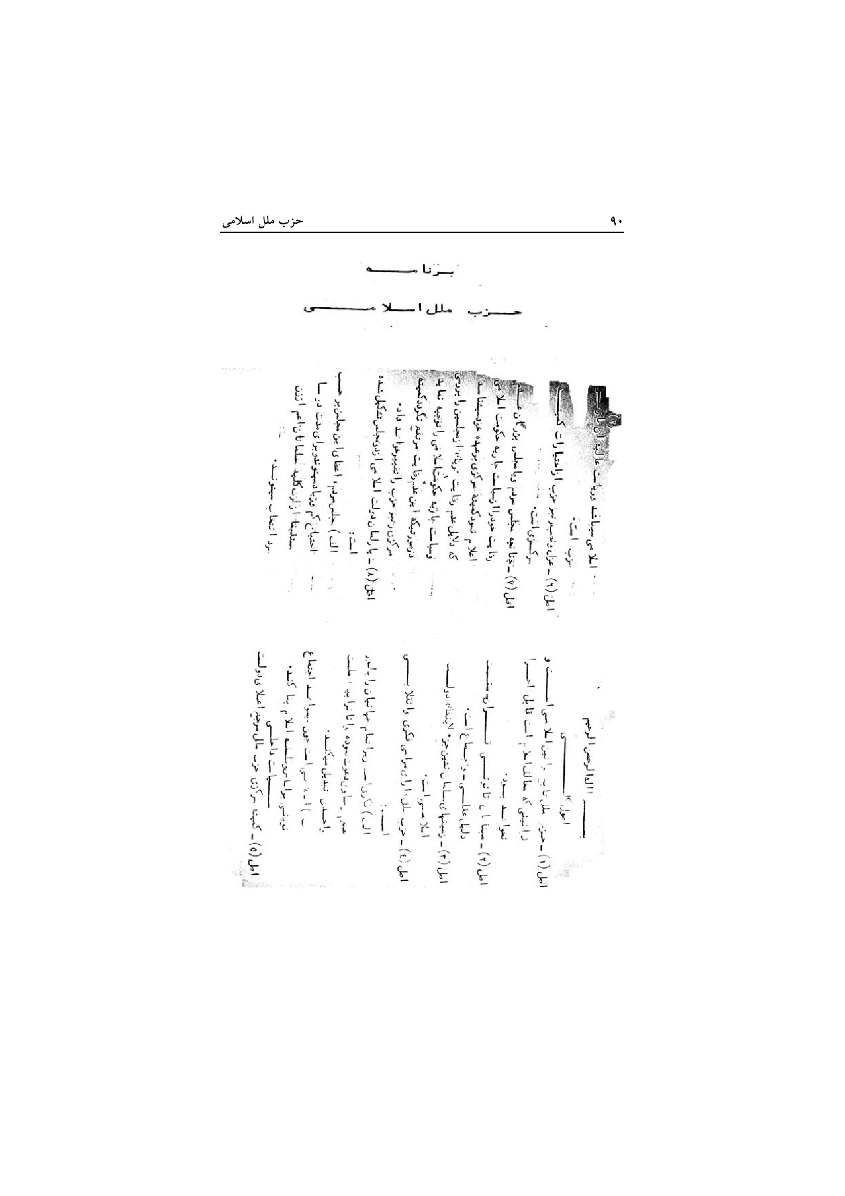
عکس
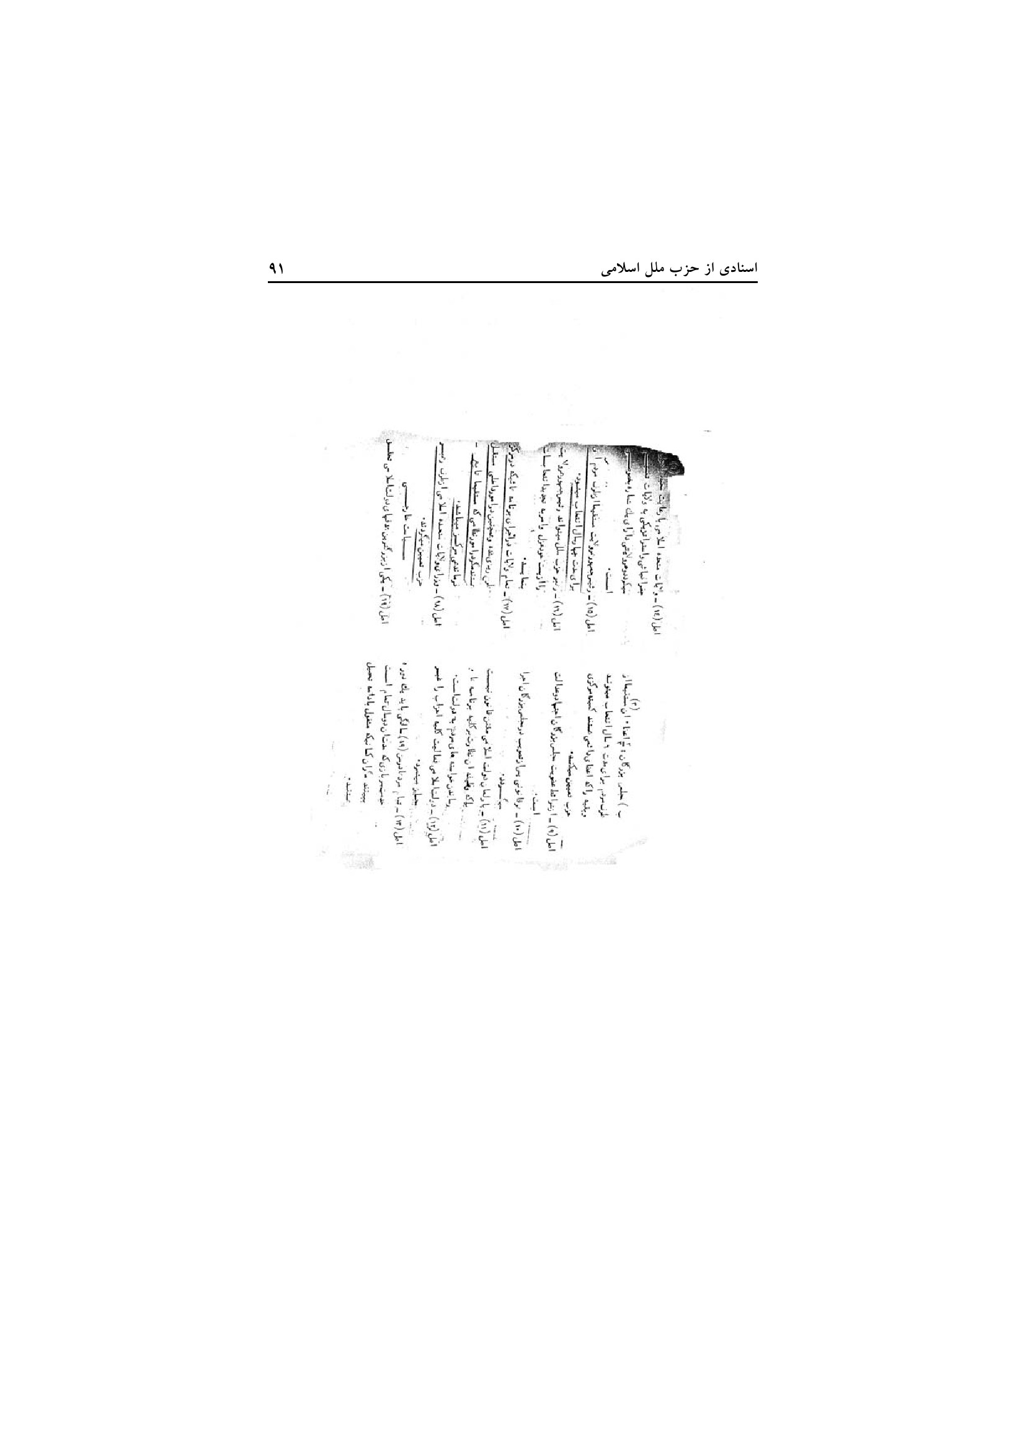
عکس
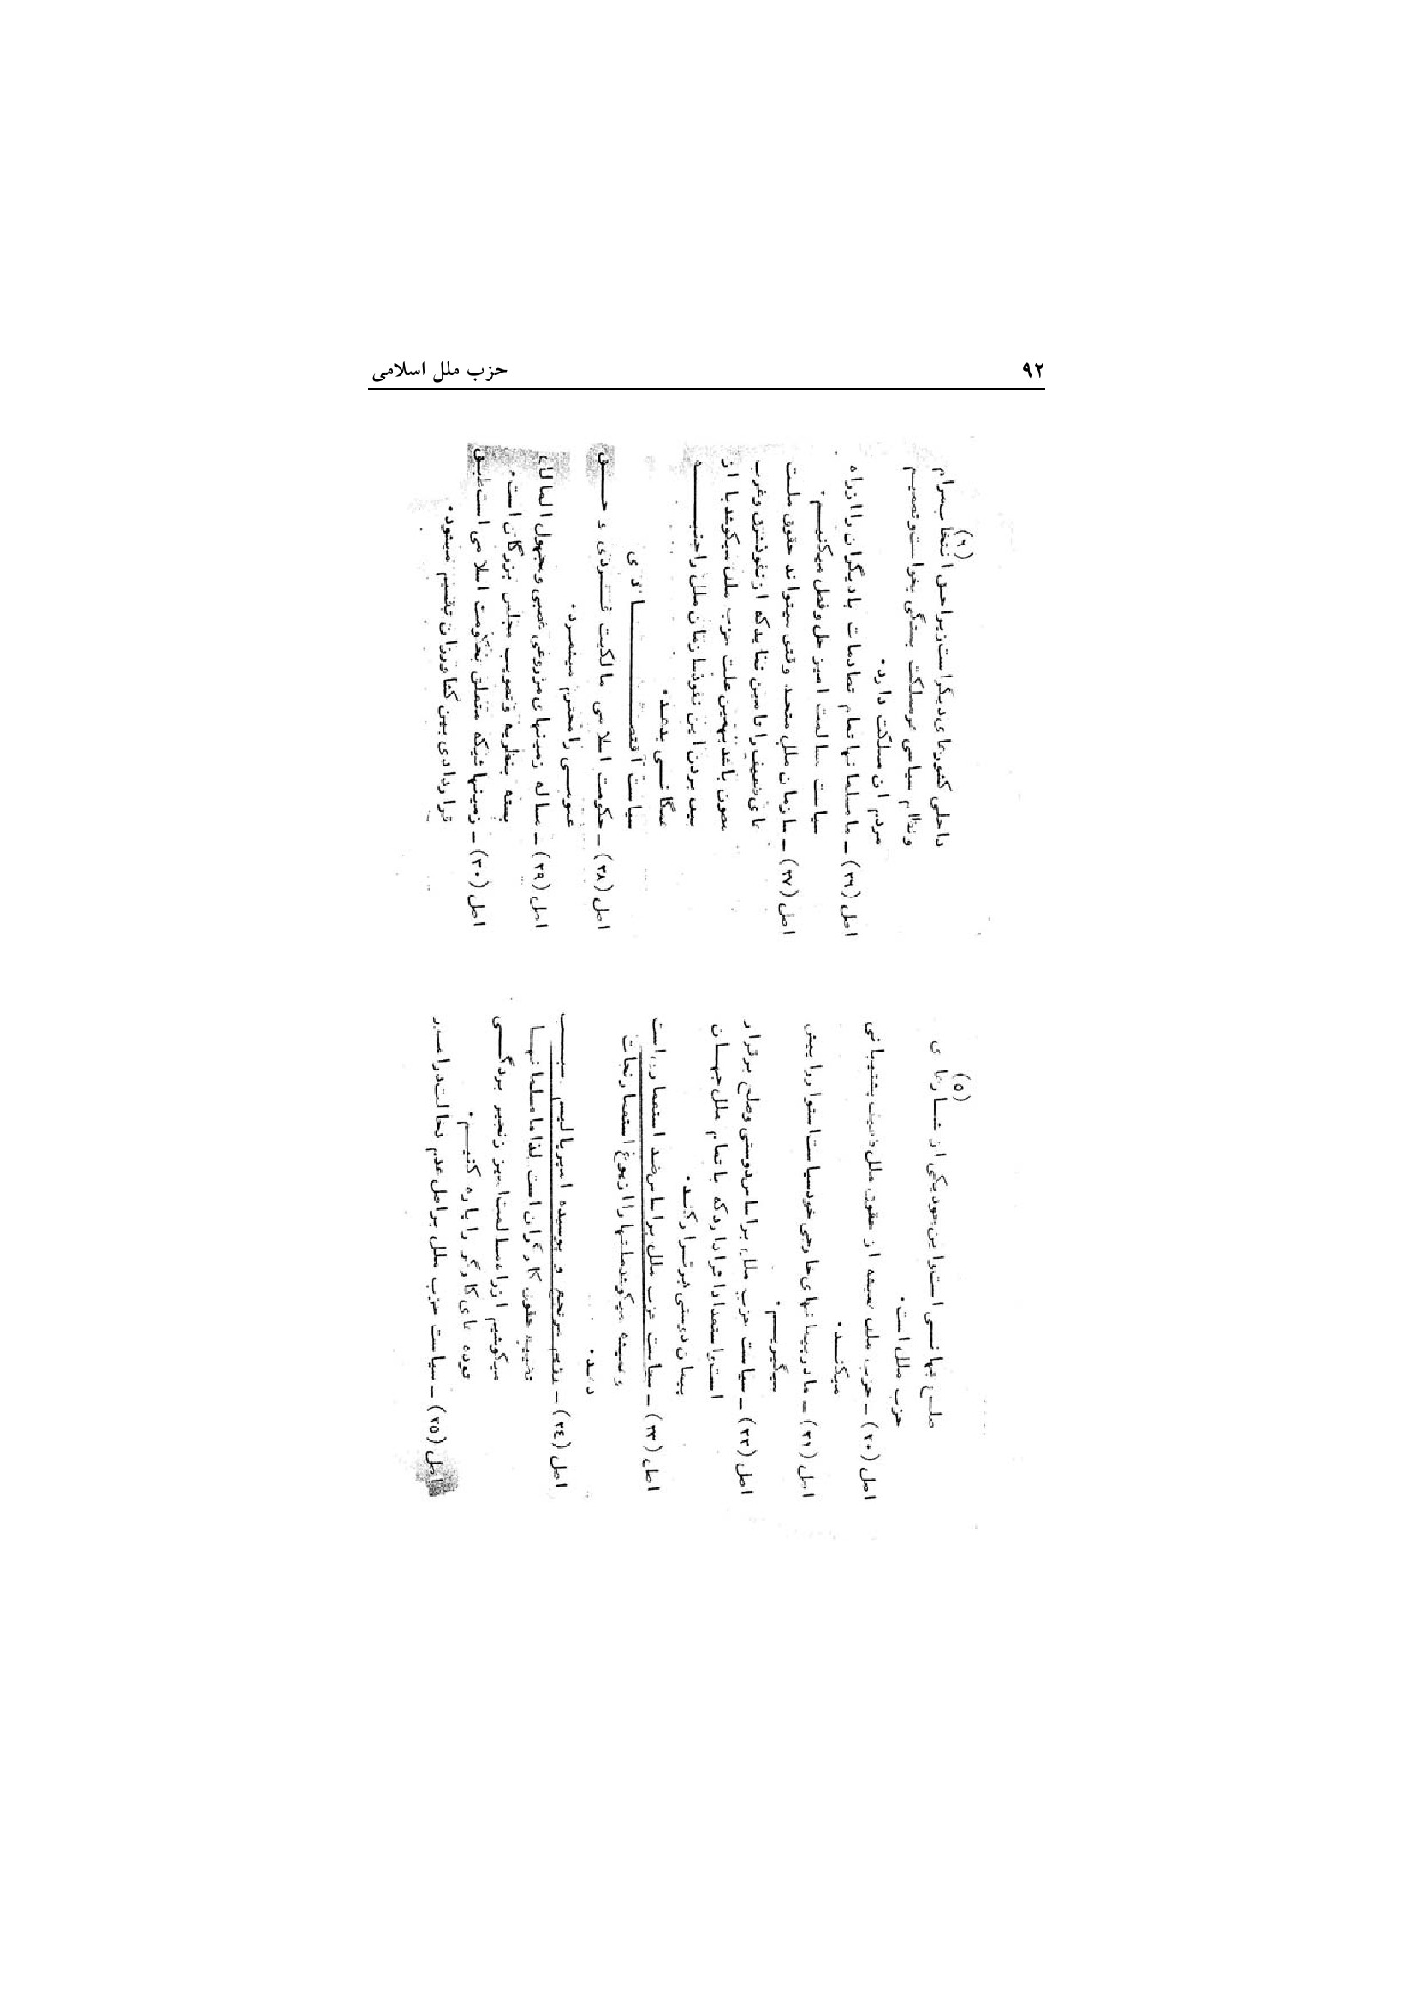
عکس
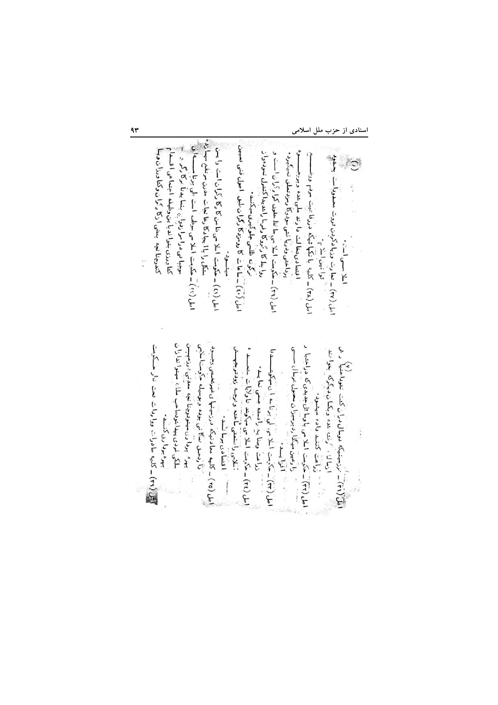
عکس
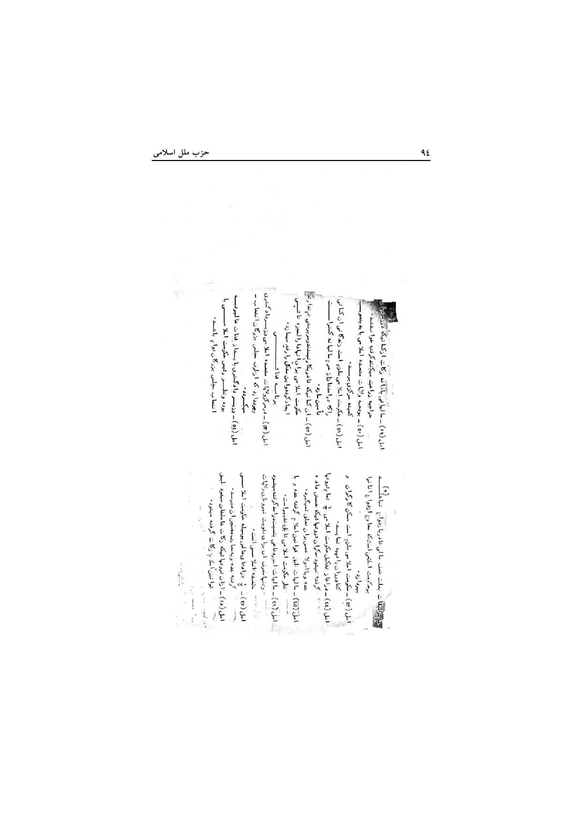
عکس
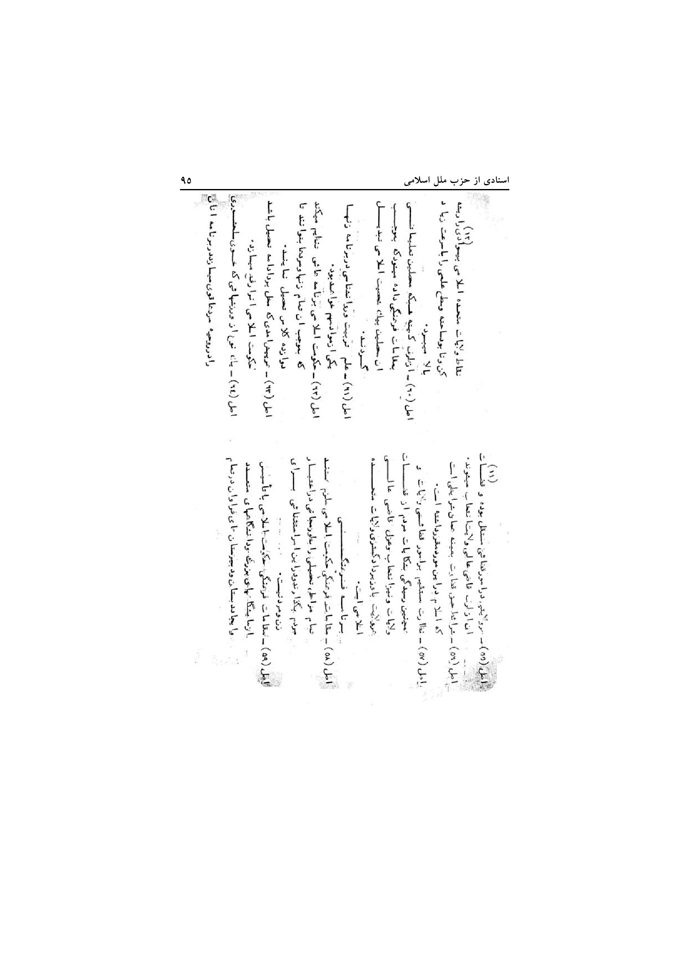
عکس
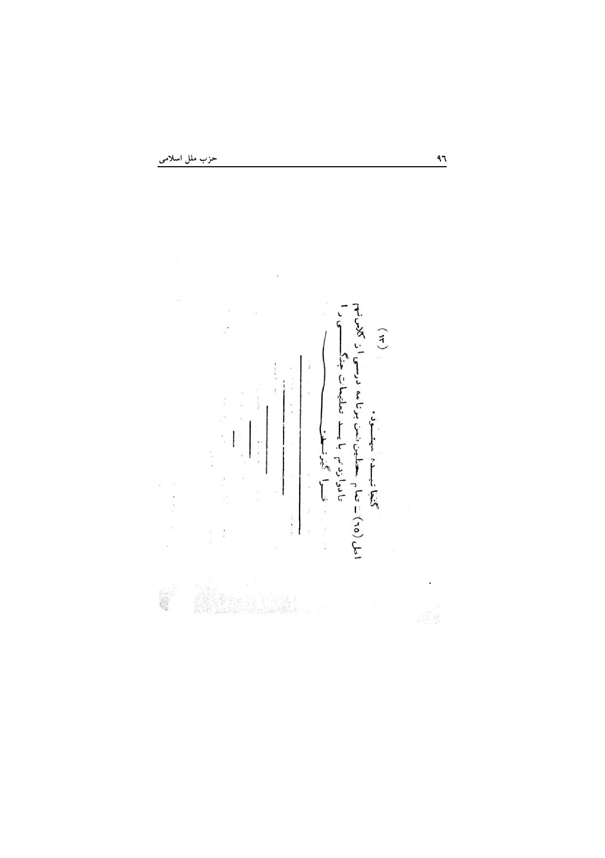
عکس
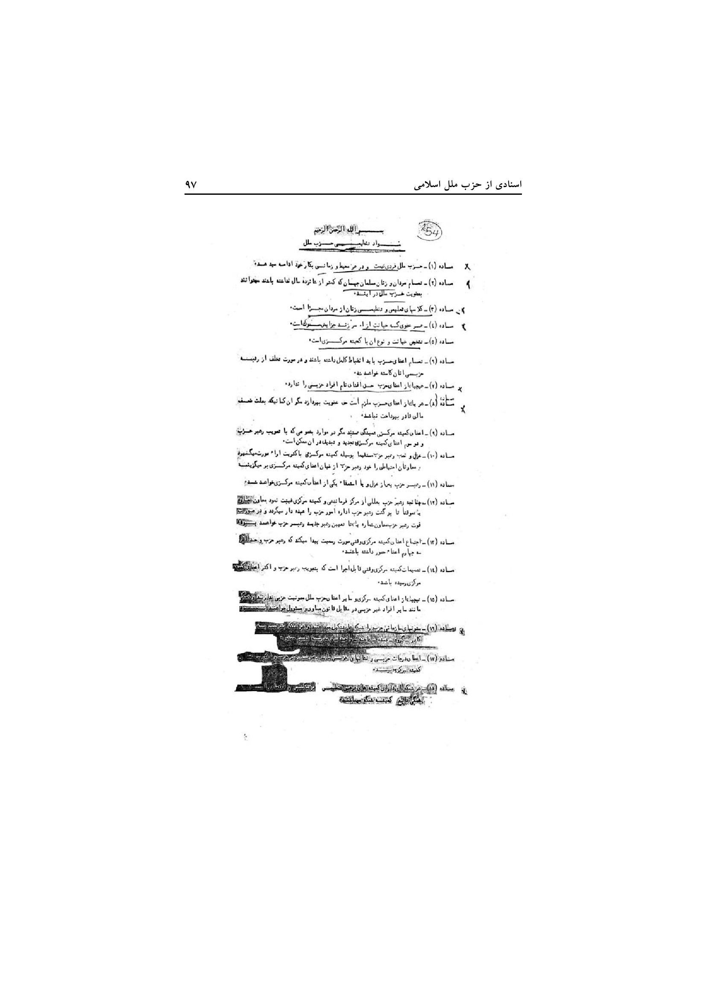
عکس
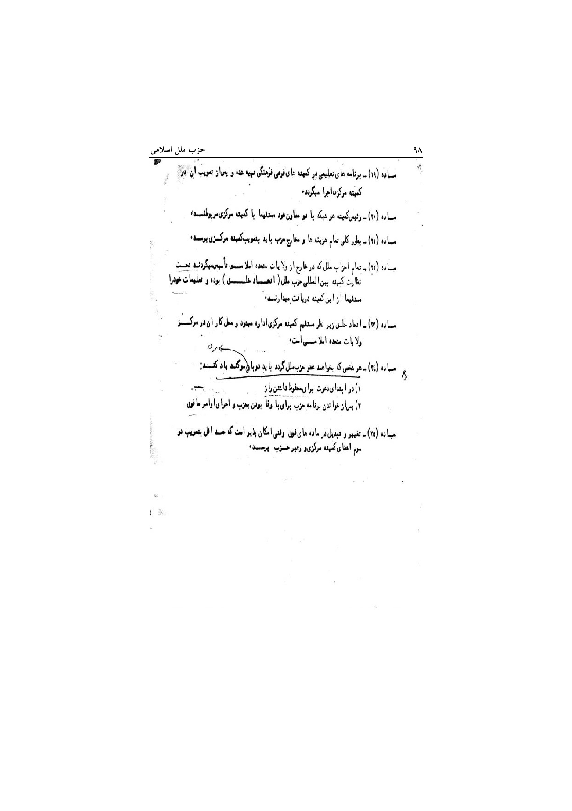
عکس
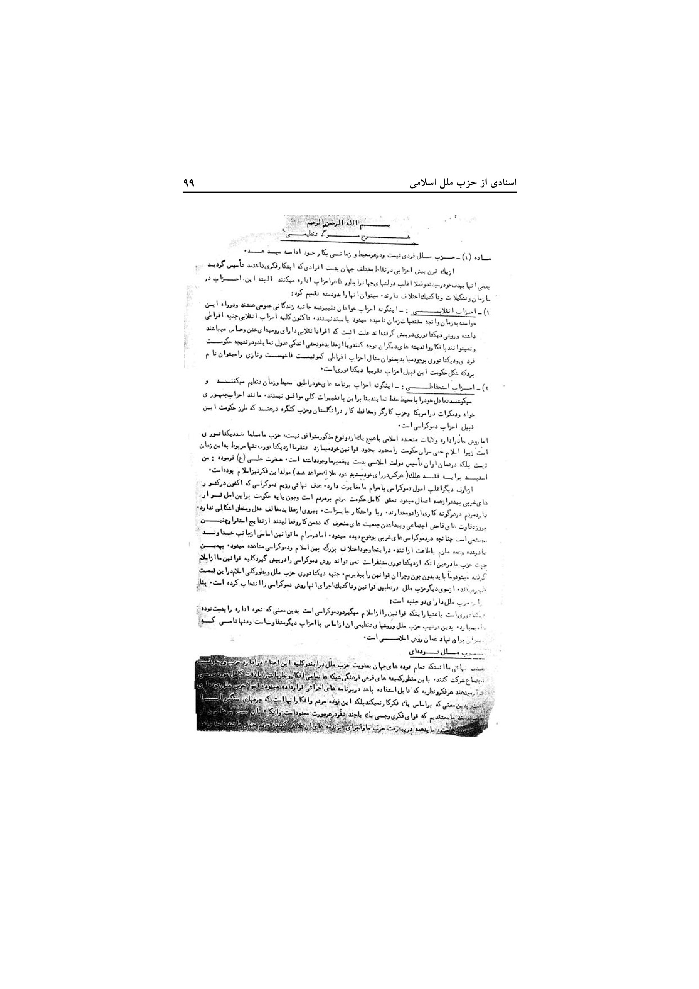
عکس
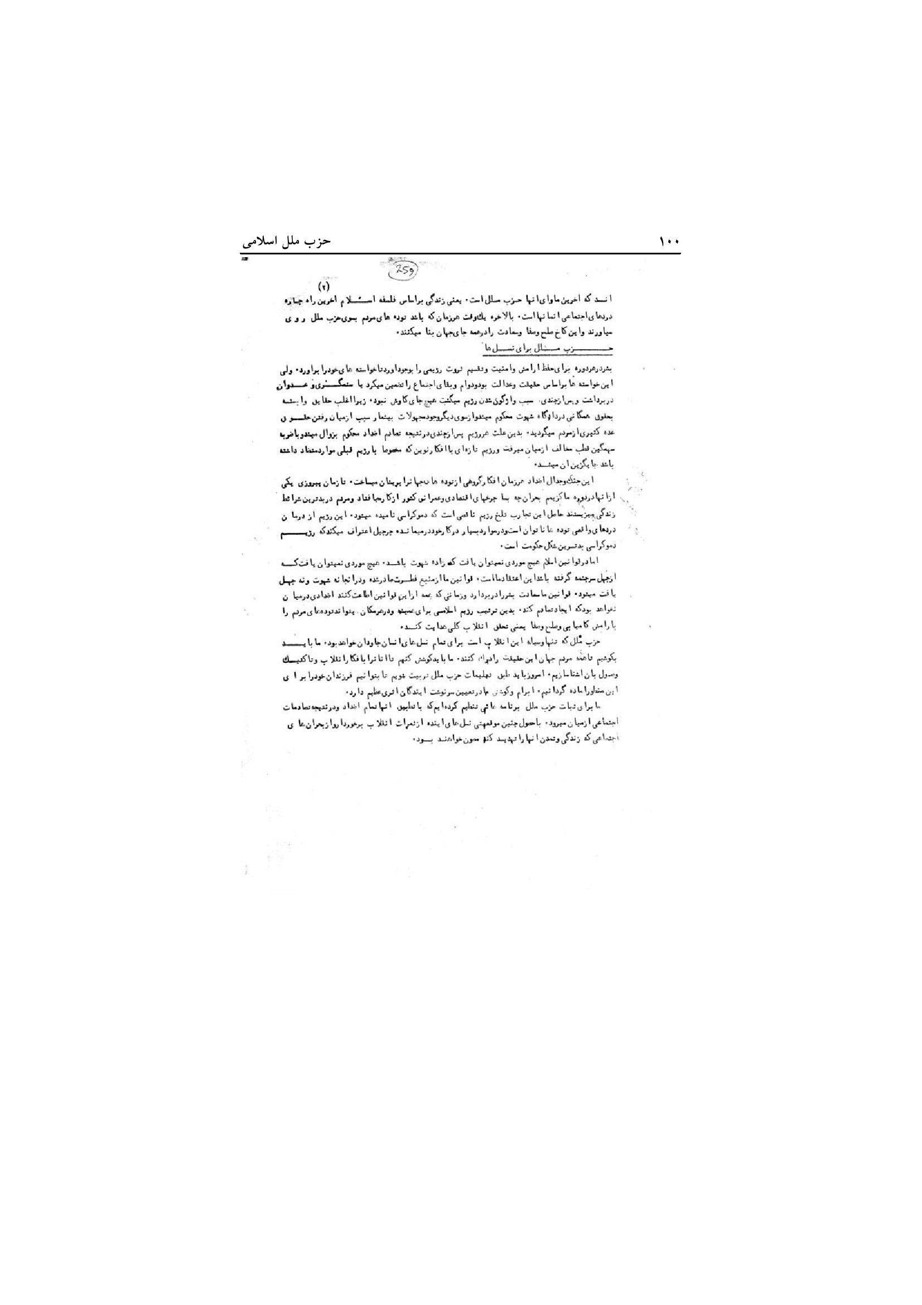

تصاویر
عکس

عکس

عکس
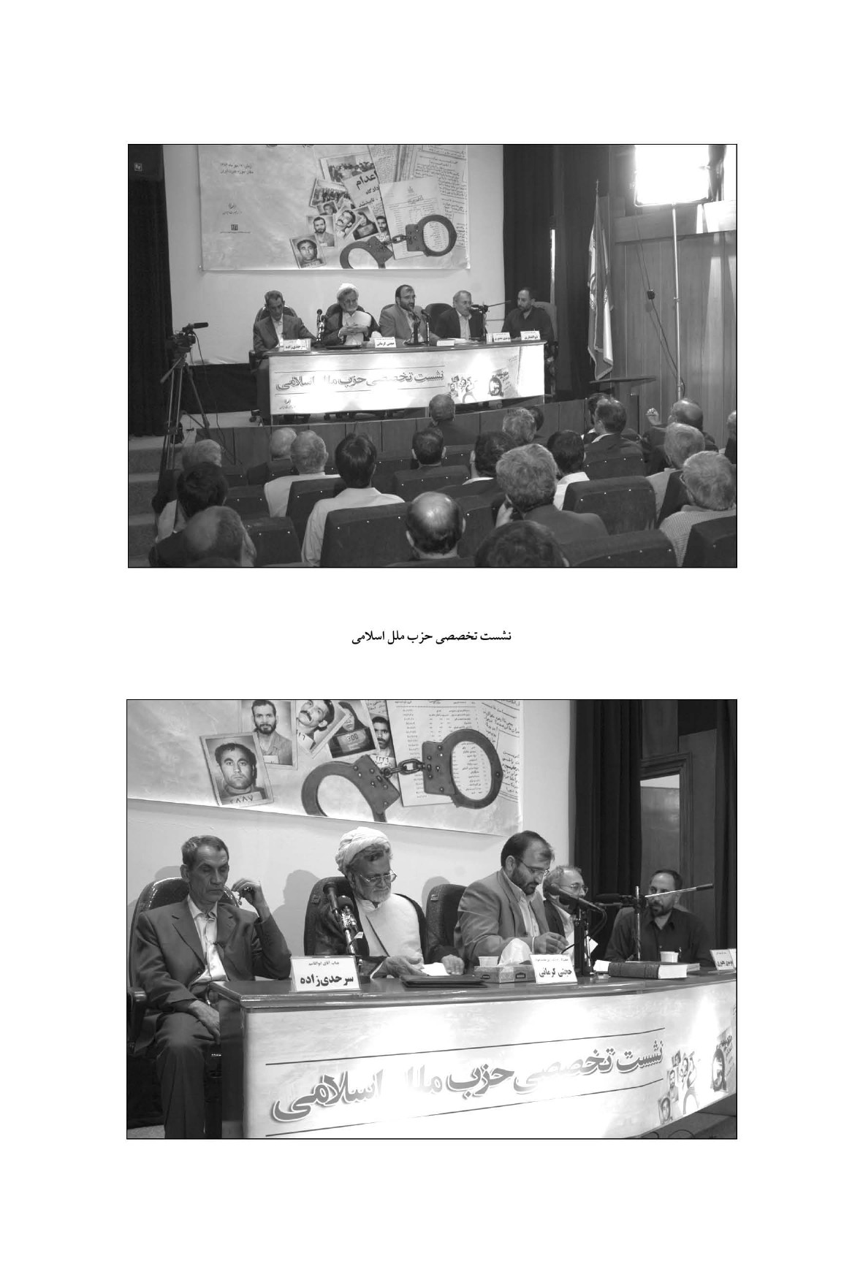
عکس
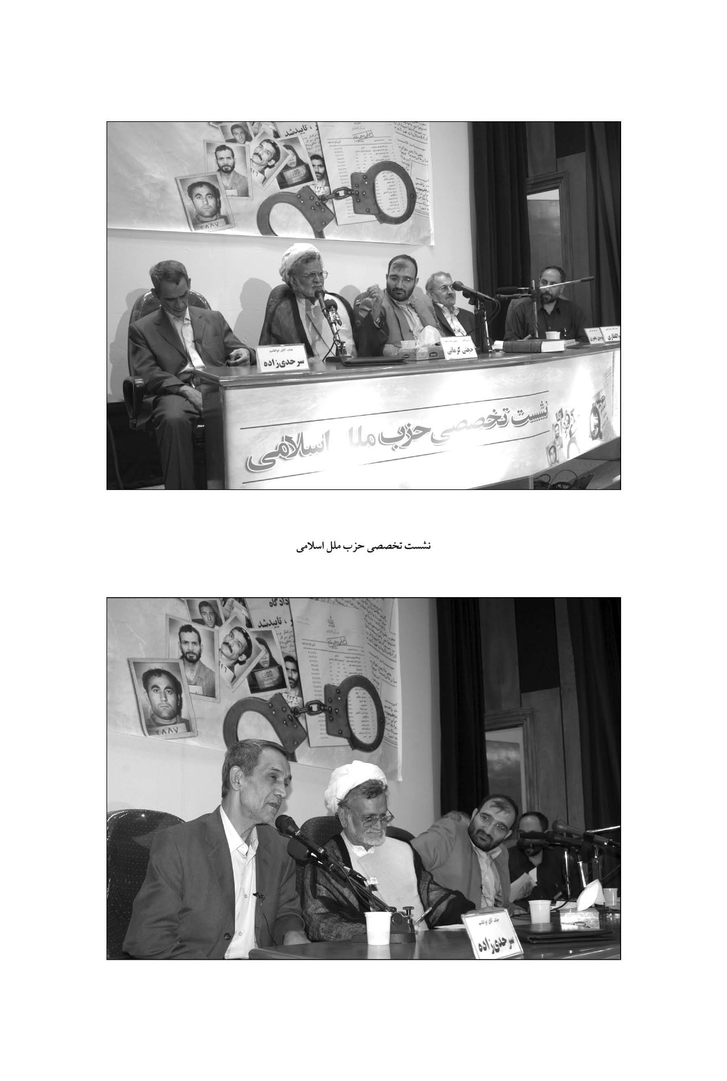
عکس
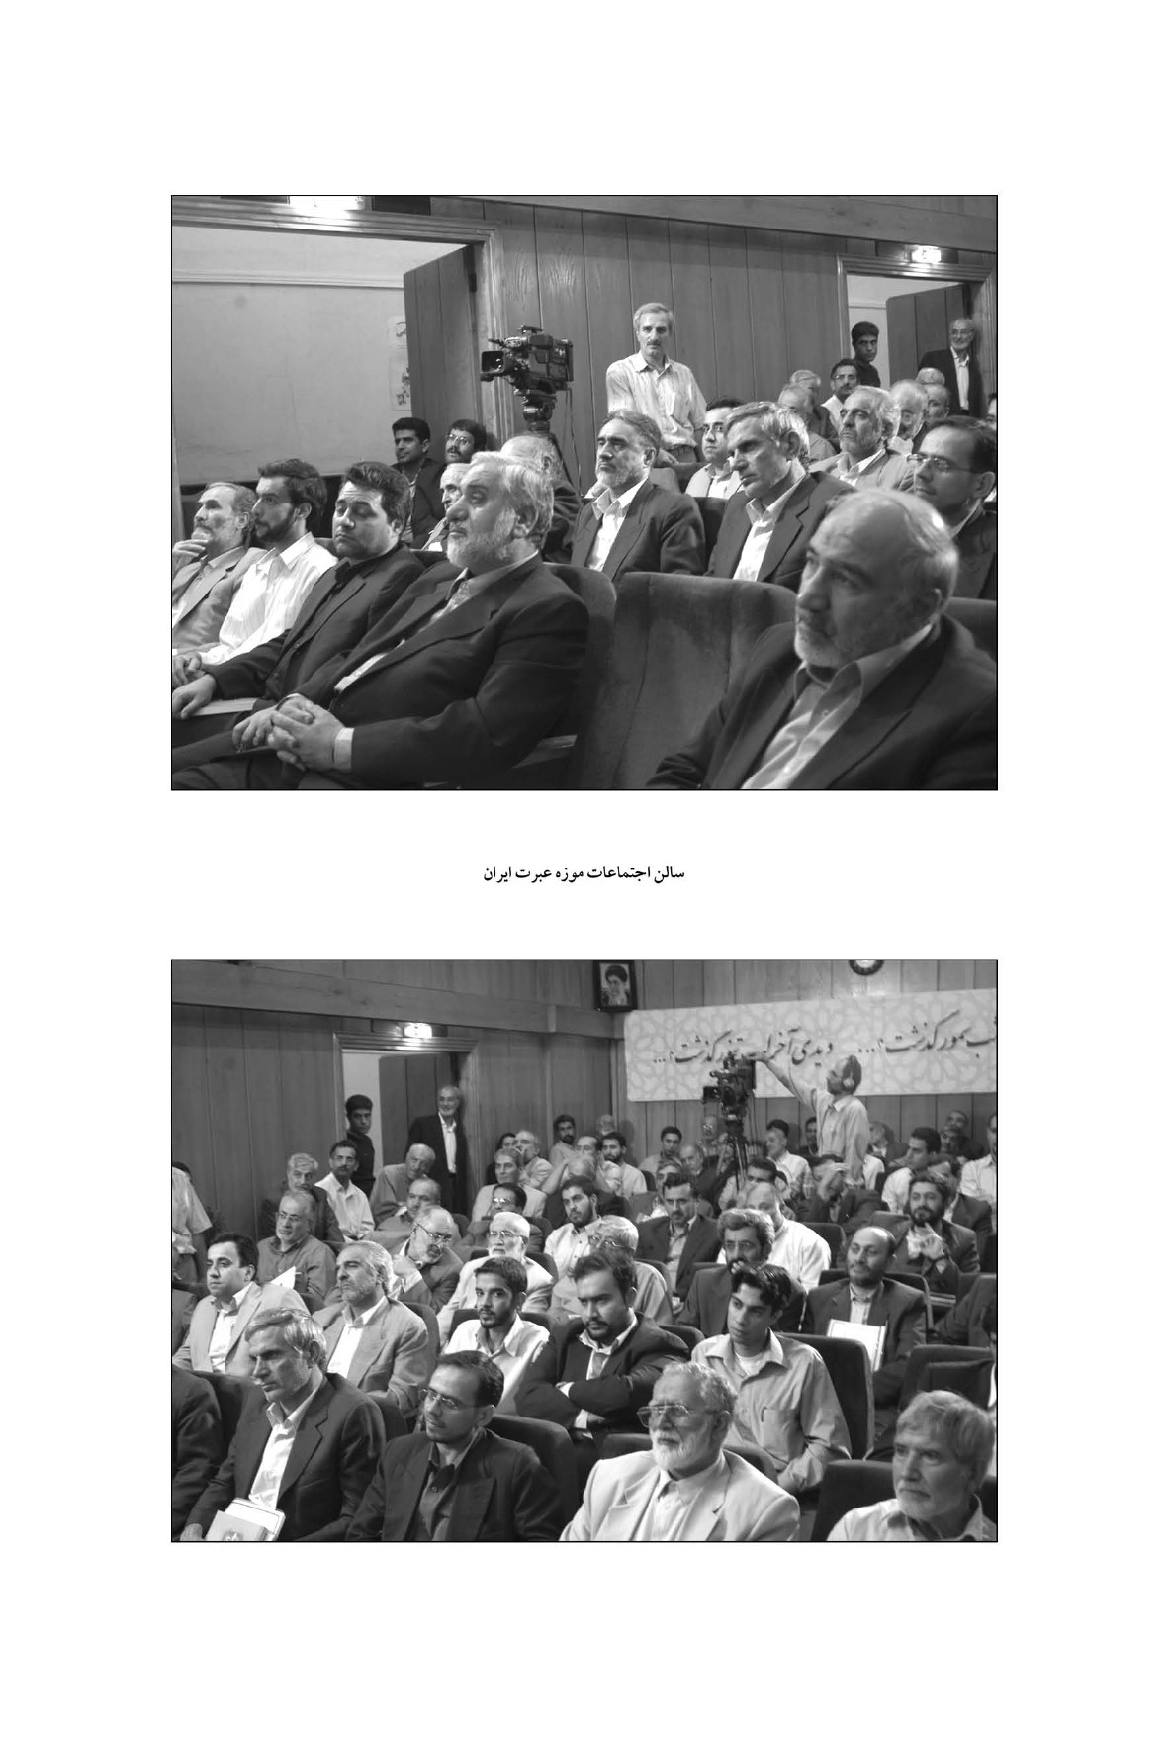
عکس
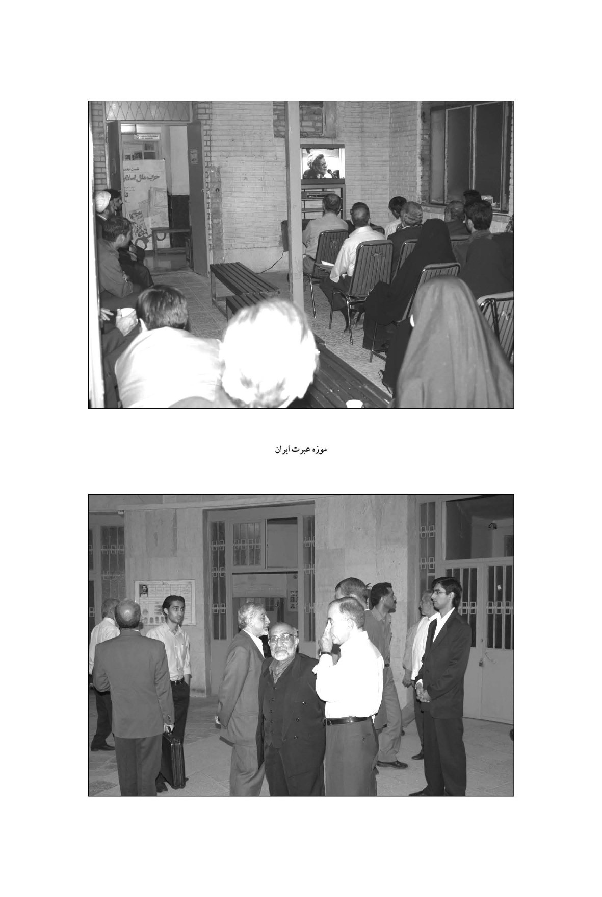
عکس
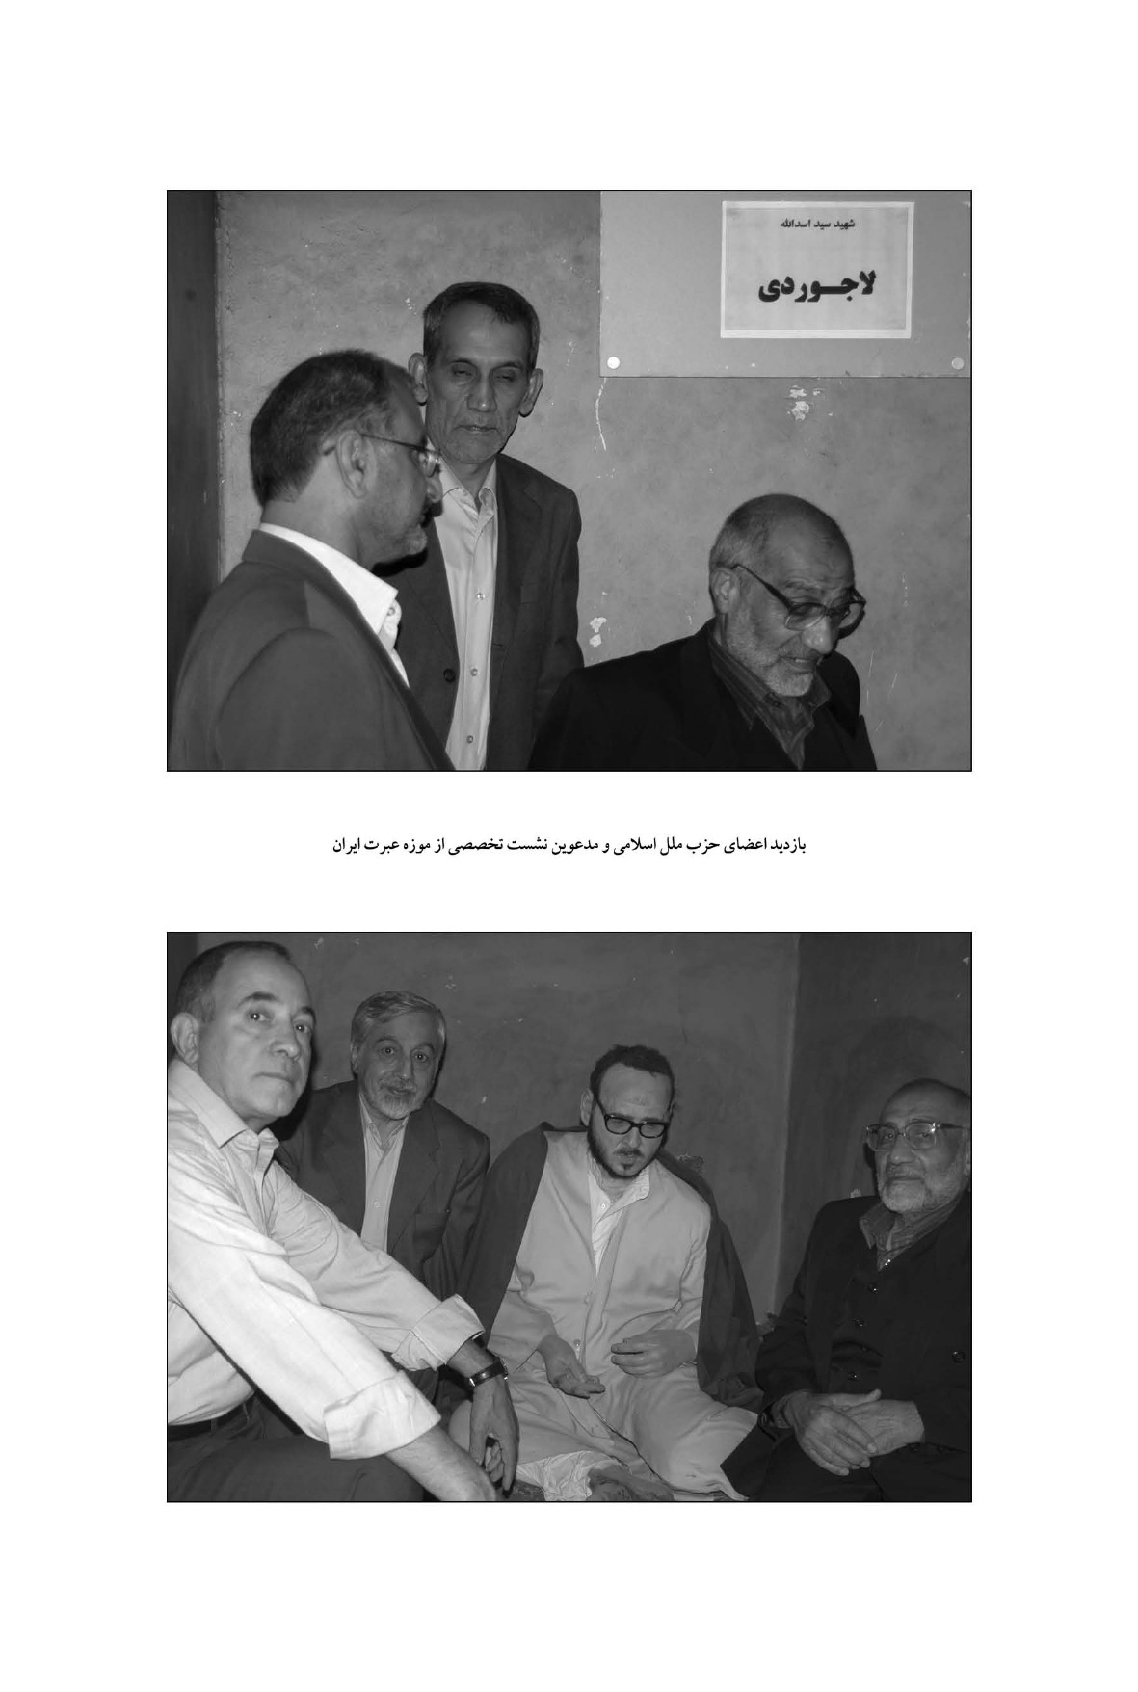
عکس
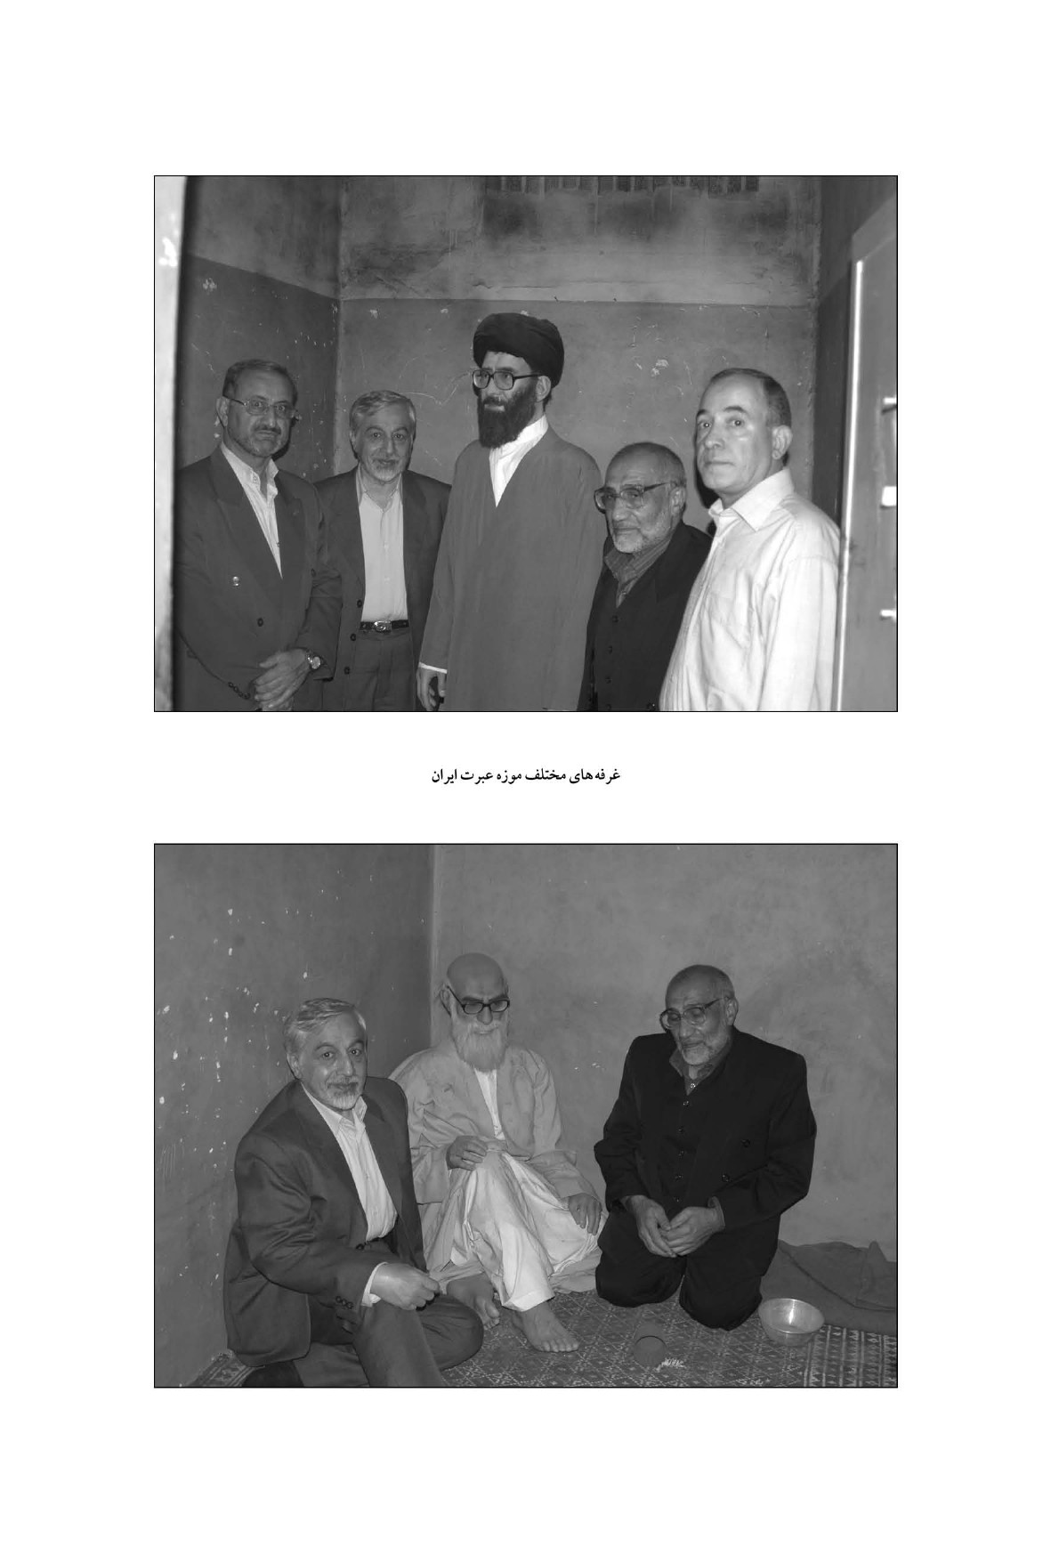
عکس
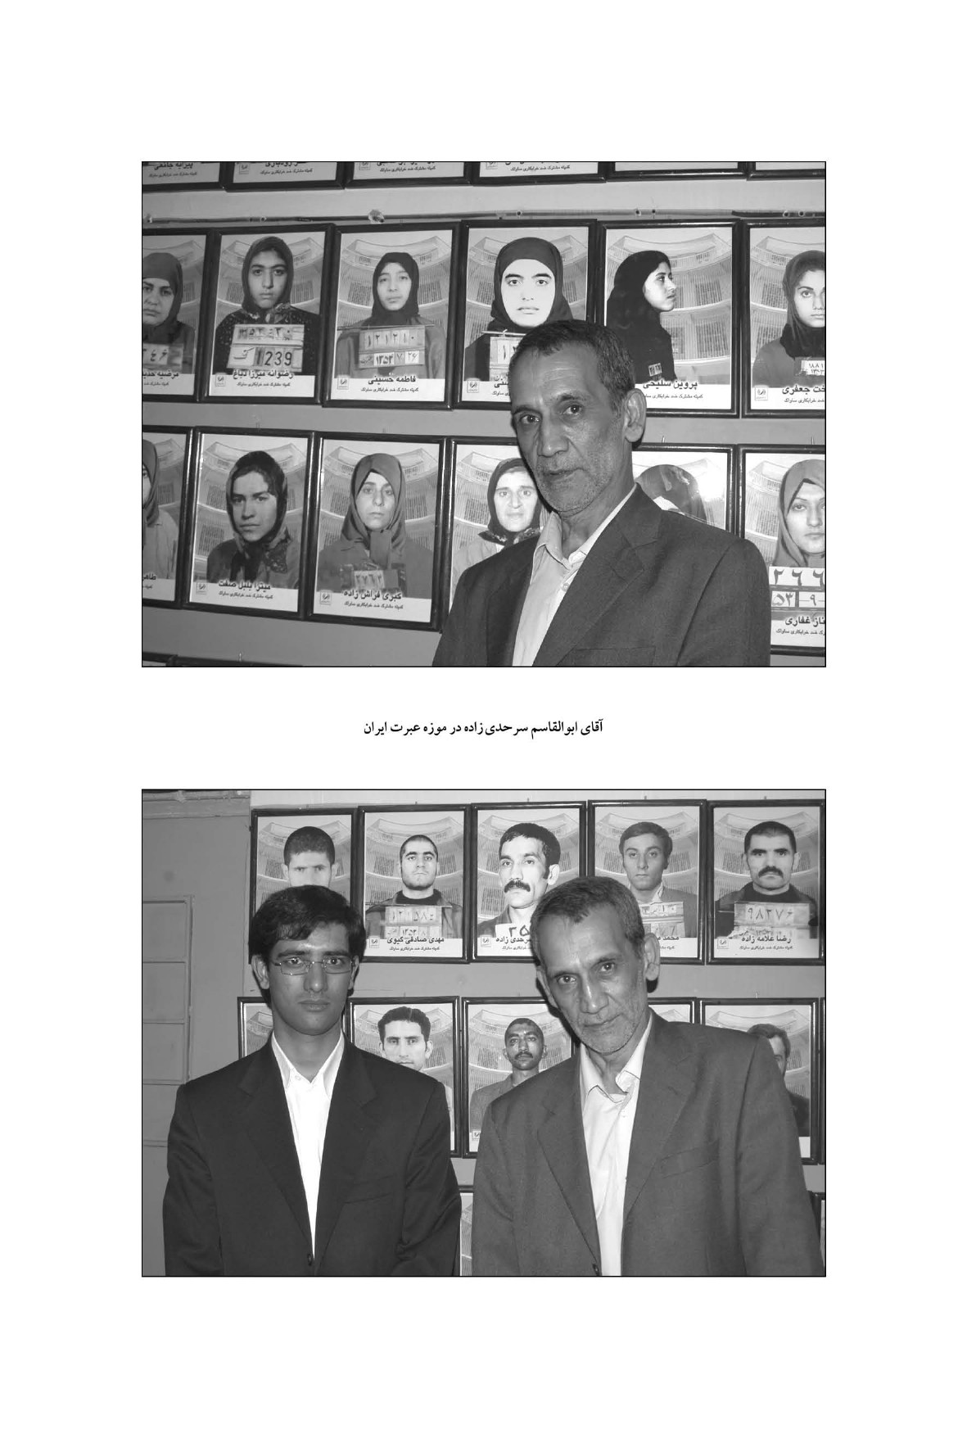
عکس
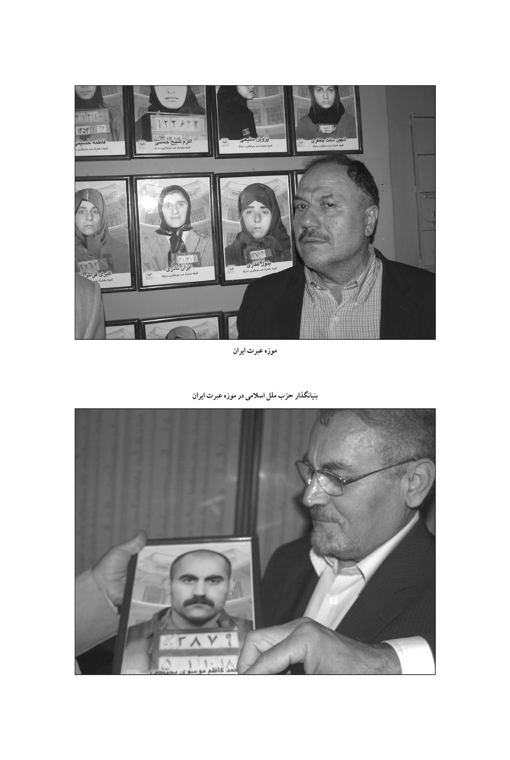
عکس
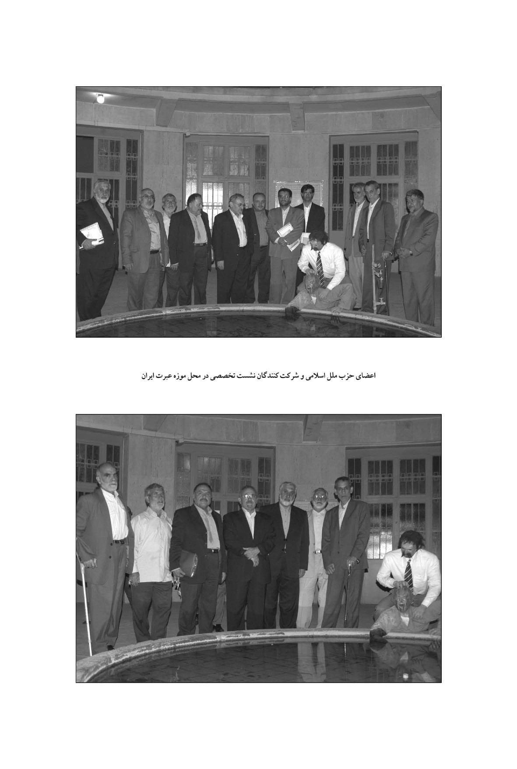

ghaemiyeh.com

1 - ترور محمد‌رضا پهلوی توسط شهید شمس‌آبادی که فردی مسلمان، معتقد و متدین بود صورت گرفت؛ خاصه این که این حرکت پس از تبعید حضرت امام خمینی به ترکیه و سپس نجف انجام شد. ساواک با ترفند خاصی، دستگیری یک محفل چپ به رهبری پرویز نیکخواه را اعلام کرد و آن را به اقدام شهید شمس‌آبادی ربط داد.
(عُبات یعنی کسانی که سرباز می‌زنند، سربلندند).
در عبارت «تذاکرات لازم»، اعمال حشیانه‌ترین شکنجه مستتر است که با کمی دقت در جملات آن، قابل درک می‌باشد.
انتساب تأسیس حزب ملل اسلامی به سال 1343 توسط شهربانی، شاهد این است که نیروهای اطلاعاتی شهربانی و ساواک هنگام فعالیت و عضوگیری حزب، هیچ‌گونه اطلاعی از آن نداشته‌اند.
در سند دیگری که در همین باره تنظیم گردیده، ضمن آنکه آقای محمدباقر صنوبری را «دارای ریشی شبیه فدائیان اسلام» معرفی کرده، اقلام کشف شده را به شرح زیر، نوشته است:
بایگانی مؤسسه مطالعات و پژوهشهای سیاسی - سند 2375- 24/7/44.
بایگانی مؤسسه مطالعات و پژوهشهای سیاسی - سند پی‌نوشت نصیری.
. اصل: براساس و فلسفه اسلام
اصل: می‌باشد
اصل: سازمان ملل را
اصل: ایجاد گردد.
اصل: مخل برد ادامه تحصیل
اصل: نباشد
اصل: شرح موگد تنظیمی
اصل: بنا را حزب ملل
اصل: ولی این خواسته‌ها براساس حقیقت و عدالت بود و دوام و بقای اجتماع را تضمین می‌کرد. با ستمگری و عدوان در برداشت و پس از چندی سبب واژگون شدن رژیم می‌گشت.
اصل: داشته باشد
اصل: میشود

